**بسم الله الرحمن الرحيم**

الأبعاد البيئية للواقع السكني في المدينة المنورة – دراسة تحليلية .

أ.م.د/ عمر محمد علي محمد **[1]\*** أ.د/ مضر خليل عمر الكيلاني **[2]*[3]\***

[dr_omar_m_a2010@hotmail.com](mailto:dr_omar_m_a2010@hotmail.com) [mutharalomar@gmail.com](mailto:mutharalomar@gmail.com)

**المقدمة**

تولي حكومة المملكة العربية السعودية اهتماماً متزايداً بتنمية المدن عمرانياً واجتماعياً واقتصادياً. لذا فقد تبنت المملكة سياسات جديدة وإستراتيجيات تخطيطية شاملة من شأنها رفع الكثافة العمرانية في المدن الرئيسة وذلك بتوجيه عمليات التنمية العمرانية للتوسع الرأسي وتصغير الحد الأدنى لمساحة قطعة الأرض السكنية. ولدعم هذه السياسات فقد استحدثت الدولة مجموعة من الإستراتيجيات في مجال الإسكان والتي من شأنها دعم التوسع الرأسي في المباني السكنية([4]) . والمدينة المنورة التي تقع عند التقاء دائرة العرض 82َ 42ْ شمالاً مع خط الطول 63َ 39ْ شرقاً ([5])  واحدةً من مدن المملكة ذات التاريخ الموغل في القدم وشهدت ومازلت تشهد العديد من التغيرات في بيئتها السكنية، ويعد الربع الأخير من القرن العشرين في المدينة المنورة أكثرها تأثيراً حيث شهدت زيادة كبيرة في رقعتها العمرانية . وظلت حتى وقت قريب تحتفظ بتراثها العريق وملامحها العمرانية المتميزة([6]) . حتى تعرضت كغيرها من مدن المملكة لتحديات كبيرة في بيئتها السكنية كنتيجة طبيعية لسرعة التطور التقني على كافة المستويات والتغيرات في العديد من العوامل الجغرافية المختلفة .

كما أن للمدينة المنورة مكانتها الخاصة في قلب كل مسلم ومسلمة ، و الجميع يتعامل معها ، بوعي و بقدسية ، ويصعب ، إن لم يكن مستحيلاً ، التجرد من ذلك . وبالمقابل ، في المنظور العلمي ، هي كائن عضوي ، ينمو ويترهل و تصيبه العلل في أجزاء من بدنه نتيجة نشاطات الساكنين وفعالياتهم في كثير من الاحيان ، وضعف في التخطيط والسيطرة في بعض الأحيان . ودراستها من هذه الزاوية ضرورة علمية يفرضها الوجدان وحب مدينة الرسول الأمين **** ، فلم تهدأ يوماً ولم تقبل أن تكون مدينة ساكنة رغم كل السكون والسكينة التي تملؤها. مدينة في حالة تغيير مستمر فهذا هو قدرها ، لم تكن يوماً إلا مدينة كل المسلمين ، يعيشون كل الأمكنة في مكان واحد وكل الأزمنة في زمان واحد([7]) . وقد خصها الله تعالى بخصائص عن سائر المدن ، حيث سكنت فيها روح النبي **** . وتفردها بصفات تميزها عن مثيلاتها ، وتمنحها خصوصية تستهوي القلوب المؤمنة ، وتجتذب إليها النفوس كي تنعم في رحابها بطمأنينة العبادة ، وتتذوق في أكنافها حلاوة الإيمان. والمسجد النبوي الشريف أهم هذه الأمكنة المتميزة إذ تميز في مُنْشِئه ونشأته ، وتميز في وظيفته وتخطت آثاره حدود الزمان وإطار المكان([8]) . ولأنها مفعمة بالحياة ، والحركة فيها دائبة على مدار الساعة ، وعبر الزمن ، والتدفقات البشرية إليها متواصلة دوماً ، وبشكل وبسياقات يقل نظيرها في معظم مدن العالم ، لذا فان حيوية Dynamic الحياة فيها وإفرازاتها (السلبية والايجابية) تظهران للعيان بزمن قصير مقارنة مع غيرها من المدن . ويتطلب هذا القيام بدراسات تتبعيه وكشف مستمر لحالها البيئي (السكني – الاقتصادي – الاجتماعي).

والمؤشرات التي يعتمدها المرصد الحضري في المدينة المنورة ، والدراسات التي ينجزها ، بحاجة إلى قراءة من نوع خاص ، قراءة لما بين الأسطر ، وما تعنيه أرقام المؤشرات ونتائج التحليل الأولي . قراءة من زوايا نظر مختلفة تعين صانعي القرارات و منفذيها في أداء واجباتهم وتحقق لمدينة الرسول حياة صحية مميزة تتناسب مع مكانتها ومقامها الرفيع . وجاءت فكرة هذا البحث من هذا المنطلق ، لترسم ملامح البيئة السكنية للمدينة المنورة. ولتكون نتائج قراءتها أرضية تعتمد لرسم السياسات الناجعة لما يطرأ من ظواهر ومشكلات . فهي دراسة تطبيقية المنحى للمدينة المنورة ، وتخدم القائمين على خدمتها و إدامتها .

**أهداف البحث**

**ويهدف البحث إلي :**

* تأشير الأبعاد المكانية للأنماط (الكامنة) في متغيرات الواقع السكني التي عرضها المرصد الحضري (والإحصاءات الاخرى ذات العلاقة) .
* تحديد هذه العوامل الجغرافية المؤثرة في البيئة السكنية ودرجة تأثيرها و طبيعتها ، وإيجاد الارتباط ما بين المؤشرات السكنية والاجتماعية والاقتصادية، من حيث التباين والتشابه ما بين هذه المؤشرات ، وانعكاسه على مستوى الخدمة ودوره في عملية التخطيط المستقبلية.
* تشكيل ملامح الصورة البيئية المجسمة عن السكني وساكنيه (عمرانياً – اقتصادياً – ديموغرافياً) ، وهذه الصورة متحركة بشكل دائم Kaleidoscope تتأثر بعوامل عديدة ، فعند التعامل مع المتغيرات وما تشكله من محاور وإبعاد بصيغة منفردة فأنها تعرض الصورة مجزأة وكأنها أشرطة لا صلة بينها ، والواقع غير ذلك . فكما قال توبلر أن أي شيء مرتبط بكل شيء.
* عرض صورة مجسمة (موزائيك) للواقع السكني فمن الجوهري الربط بين متغيراته مع بعضها البعض لتعرض (وبمنحى نظامي System Approach ) الأبعاد السكنية للمدينة المنورة .
* عرض المتغيرات منفردة يمثل مرحلة أولى ومستوى تحليلي وصفي ، يليه مرحلة سبر أعماق العلاقات بين المتغيرات وصولاً إلى الأنماط المكانية التي تشكلها، ويشكل هذا المستوى الأرضية التي تعتمد لإغراض تقييم كفاءة وكفاية الخدمات المجتمعية و التخطيط للتنمية المكانية لاحقاً .

**منج البحث:**

أما من حيث **منهجية الدراسة** فقد أعتمد الباحثان على **المنهج التحليلي المقارن**: وتم استخدامه في عمل المقارنات بين المؤشرات التي تعكس الواقع السكني على مستوى المدينة وعند المقارنة بالمؤشرات القومية والعالمية ، **منهج النظام :** وبواسطة هذا المنهج تم فهم الظاهرة، محل الدراسة من خلال تفكيكها وتحليلها ومن ثم إعادة تركيبها في إطار متكامل يعرف بالنظام ، وأخيراً كان للمنهج الاستنباطي حيز من البحث في استخدام الوسائل المقيسة وأفرازات ذلك في التنميط السكني وقد استخدم هذا المنهج في تحليل المؤشرات (السكني – الاقتصادي – الاجتماعي) ثم إعادة تجميعها مرة أخرى للخروج بمستويات ونتائج أفضل للمدينة المنورة([9]) ، بالإضافة إلي استخدام الاسلوب الكمي في وضع مؤشرات لمتغيرات الدراسة ، ومن خلال إنشاء قواعد بيانات تم التعامل معها لإجراء عمليات تحليل إحصائية تمثلت بـ (أستخرج المعدل ، إيجاد معامل التباين ، تحديد معامل الارتباط ، إجراء تحليل عاملي) . ونتائج التحليل الاحصائي تم اعتماده كبيانات لقاعدة البيانات المكانية الخاصة بمنطقة الدراسة ، وذلك باستخدام حزمة برامج(SPSS) واعتمد على عدد من المؤشرات المرتبطة بالبيئة السكنية تتكون من أحد عشر مؤشراً ) وبعض هذه المؤشرات تتناسب تناسباً عكسياً مع البيئة السكنية كنوع المبنى ودرجة التزاحم وحجم الأسرة ، وقد صنفت البيئة السكنية في المدينة إلي ثلاثة مستويات هي (بيئات سكنية ذات جودة جيدة، وبيئات سكنية ذات جودة متوسطة، وبيئات سكنية رديئة) .

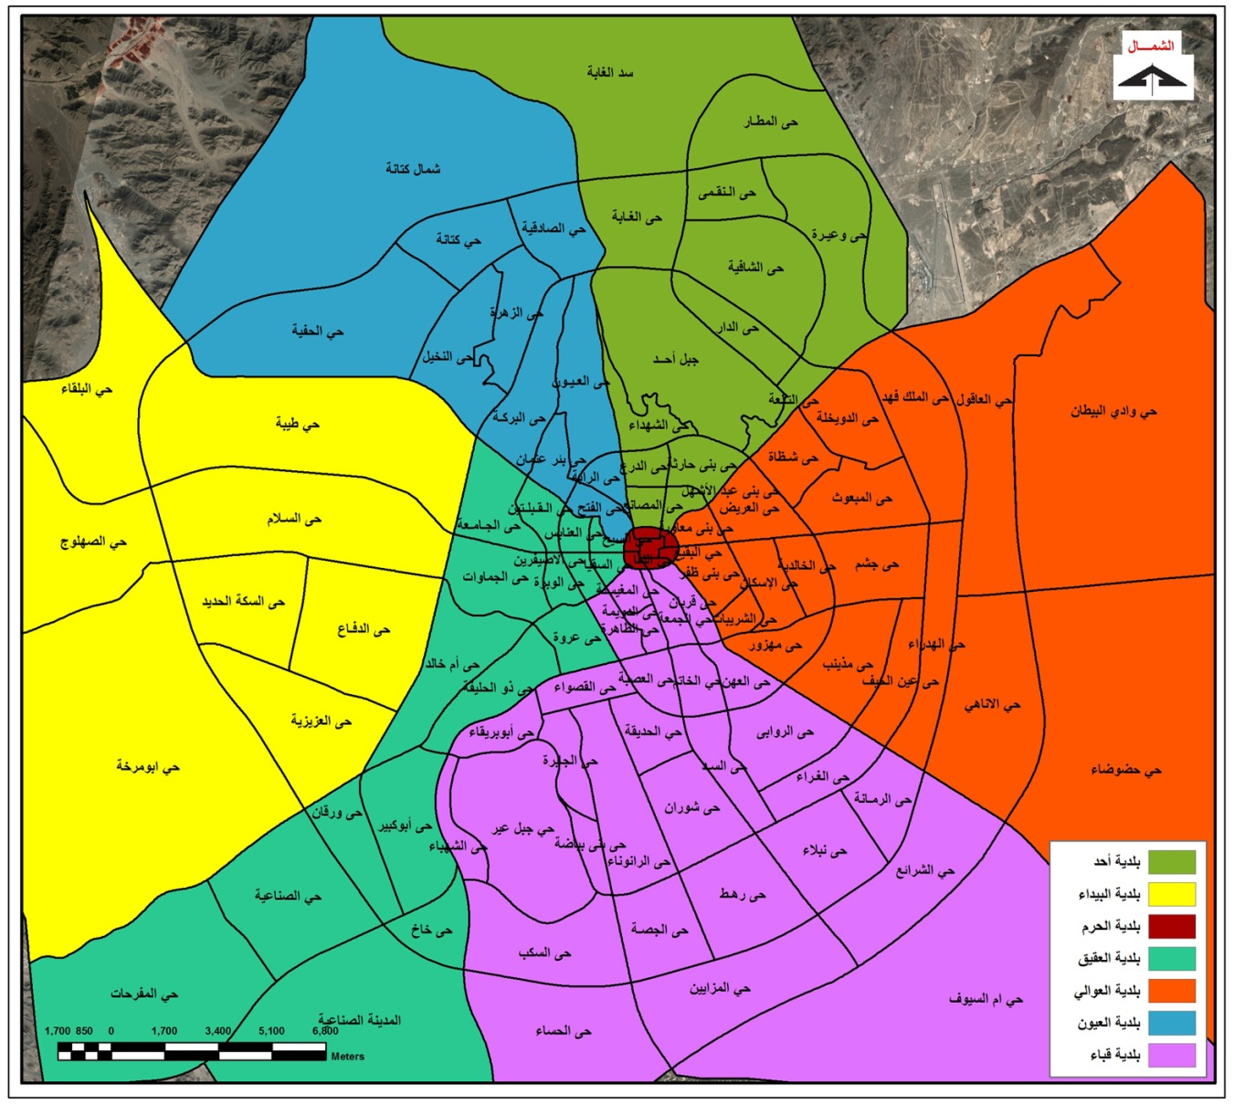

**شكل ( 1 ) التقسيم الإداري لأحياء وبلديات المدينة المنورة المعتمد بأمانة المدينة المنورة 1433هـ / 2012م**

وتظهر بيانات الشكل (1) **أن المدينة المنورة تتكون من سبعة بلديات هي : العوالي وقباء والعقيق والبيداء والحرم والعيون وأحد ، ومجموعة من الأحياء المختلفة التي تقترب من تسعون حياً مأهولاً بالسكان ،** وبلغ حجم سكان المدينة المنورة عام 1422هـ حوالي 855.743 ألف نسمة ، أرتفع عددهم عام 1431هــ بنحو 1100093 نسمة، منهم 715.558 سعوديون ، 384.535 غير سعوديين ، وبلغ عدد المساكن المشغولة في منطقة المدينة المنورة (308.867) تشكل 6.7% من إجمالي عدد المساكن المشغولة في المملكة العربية السعودية والبالغ عددها (4.643.151) عام 1431هـ ([10])، وقد ارتبط نمط التوسع العمراني للمدينة المنورة بدورها الوظيفي، حيث أخذ التوسع العمراني نمطاً حلقياً حول الحرم النبوي الشريف لتأكيده وإظهار أهميته. وقد ساعد على انتشار الأحياء السكنية والأنشطة العمرانية([11]) .وتعد **بلدية قباء** أكبر بلدياتها من حيث المساحة ، أذ تشكل 23.9% من مساحة المدينة المنورة ، كما تأتي في المرتبة الأولي من حيث عدد السكان والبالغ 241631 نسمة ، يليها بلدية العقيق بحوالي 199740 نسمة ، وأقلها في بلديتي الحرم و البيداء ([12]). كما بلغت مساحة الحدود الإدارية للمدينة المنورة عام 2001م(131936.28) هكتار([13])، يضاف إليها مناطق جبلية بمساحة (13619.14) هكتاراً، ليصبح مجموع مساحة المدينة ككل (145555.42) هكتاراً ([14]) . كما ارتفعت مساحتها عام 2012م إلي (69529.3) هكتار، تشغلها المنطقة العمرانية بالمدينة المنورة ، أما باقي المساحة فهي خارج المنطقة العمرانية ، وقد بلغ معدل الزيادة في المساحة 2389.6هكتار/سنة .

**أولاً : تحليل منهجية قراءة مؤشرات بيئة السكن**

تتطلب القراءة المتأنية لمؤشرات المرصد الحضري للمدينة المنورة حرصاً شديداً و اختياراً صائباً لطريقة التحليل واشتقاق ما تحويه ضمنياً من إبعاد مكانية قد لا تبدو واضحة عند قراءة المؤشرات منفردة . فالقراءة التجميعية – التحليلية هي السبيل لتحديد الأبعاد المكانية للظاهرة قيد الدراسة ، ولتحقيق ذلك فقد عمد الباحثان إلى :

**1-** تسليط الضوء على ثلاث أبعاد مكانية ، هي : بيئة الكثافة السكنية([15])، البيئة الاجتماعية للساكنين ، و البيئة الاقتصادية للساكنين وذلك لأهميتها و لرسم صورة إجمالية للبيئة السكنية في المدينة المنورة .

**2-** اعتماد أكثر من طريقة إحصائية لرسم ملامح البيئية السكنية وتباينها المكاني .

وبالنسبة إلى التحليل الكمي لمؤشرات الدراسة ، وبالنسبة لمؤشرات بيئة الكثافة السكنية ، فقد أتبعت السياقات والإجراءات الآتية :

1. اشتقاق مصفوفة العلاقة بين المؤشرات (25 مؤشر في المرحلة الأولى) .
2. اختيار المؤشرات التي ارتبطت ببعضها البعض بثلاث علاقات إحصائية فأكثر .
3. اختيرت المؤشرات التي تعكس صورة للبيئة السكنية في المدينة المنورة (أحد عشر) .
4. اختير أسلوب التحليل العاملي Factor Analysis ليتم من خلاله تأشير الابعاد المكانية التي تحتويها التوزيعات الجغرافية لقيم المؤشرات المختارة للتحليل ، والذي سوف على تقليص حجم البيانات Data) Reduction) ، كما انه يعد أداة تصنيف (Classification ) هامة في ميدان البحث الجغرافي ، ويعتمد تطبيقه على تبسيط العلاقات المعقدة عن طريق تكثيف متغيراتها في محاور أو عوامل قليلة حيث يقوم هذا التحليل بتلخيص عدد المتغيرات (Variable )عن طريق تجميع المتغيرات ذات الارتباط (Correlation) ببعضها كل في مجموعة مستقلة (6) بهدف هذا الأسلوب إلى الكشف عن العوامل المشتركة التي تؤثر في الظاهرة المدروسة . وبهذا المعنى يتحقق الإيجاز العلمي الدقيق.
5. وتقوم فكرة التحليل العاملي على المنهج الاستقرائي Deduction) ) ، الذي يبدأ بالملاحظة العلمية والتجارب المعملية ، ويعني المنهج استقرائي استقراء الأشياء ، أي يبدأ بالجزئيات لينتهي بالكليات ، وهو الانتقال من الخاص إلى العام ومن الظواهر إلى قوانينها([16])، وقد اعتمد الجغرافيون هذا المنهج في دراستهم لأغلب الظواهر الجغرافية ومنها الجغرافية البشرية بفروعها المختلفة والذي من خلاله يحلل العلاقات القائمة بين عناصرها بغية وضع الفرضية ([17]) .وهو أداة تصنيف هامة في البحوث المكانية، فهو يساعد على تبسيط العلاقات المعقدة عن طريق تكثيف متغيراتها في محاور أو عوامل قليلة ([18]) . ومن الأمور المعتمدة في التحليل تحديد (قيمة الجذور الكامنة)(Eigen Values )أو نقطة القطع (Cut Off Point) وهي قيم مربعات تشبع كل المتغيرات على كل عامل لوحدة ، وقيمة الجذر الكامن تتناقص تدريجياً ابتداءً من العامل الأول ، إي أن العامل الأول يتميز بأكبر جذر كامن ، والقيمة الكامنة هي التي تحدد عدد العوامل المشتقة ونسبة التباين والتداخلات بين العوامل . فقد تزيد عن (1) الصحيح وقد تقل عنه، ويرتبط ذلك بعدد العوامل التي تعتمد على رغبة الباحثان ، وعلى طبيعة البيانات والبحث ، **ومنه اعتمدت أكثر من طريقة تحليلية أهمها :**

* **تحليل العنصر الرئيس** Principal Component Analysis ، وقد جاء العنصر الأول بتركيبة شاملة للمؤشرات المعتمدة في التحليل . أي أن الصورة التي رسمها التحليل ذات عمومية كبيرة غطت التفاصيل الدقيقة التي قد تحتويها بعض مناطق المدينة .
* **تحليل العامل بصيغة التربيعات الادنى غير الموزونة** Unweighted Least Squares ، و بتدوير Varimax و Qartimax . و نتيجة تطابق قراءات العاملين الاول والثاني في صيغة Varimax فقد استبعدت هذه الصيغة من العرض .
* **تحليل العامل بصيغة اقصى تشابه** Maximum Likehood وأيضا بتدوير Varimax و Quartimax ، و جاءت النتيجة كما في أعلاه ولكن بطريقة معكوسة . لهذا السبب ، اعتمدت الابعاد التي عرضها العنصر الاول (لشموليته) ، و الابعاد التي حددها تحليل التشابه الاعلى بصيغة Quartimax لدقة تمثيلها للواقع ، ولأنها تعوض عن الطريقة الأخرى ، حسب ما يرى الباحثان للإفادة من المؤشرات التي لم يكن توزيع قيمها الجغرافي متوافقاً مع غيره لتشكل علاقة احصائية يعتد بها ، فقد تم اسقاط قيمها بيانياً باتجاه بعضها البعض (س بدلالة ص) للخروج بتصنيف حسب المعدل للمؤشرين (أعلى من المعدل في الاثنين ، دون المعدل في الاثنين ، أعلى من المعدل في س وأدنى منه في ص ، أعلى من المعدل في ص وأدنى منه في س ، وتحديد التطرفات المتوافقة من الاثنين) .
* **اعتماد الدرجات المعيارية Z- Score** لقيم ثلاث مؤشرات مستقلة عن بعضها البعض احصائياً و ترتيبها تصاعدياً (أو تنازلياً) ومن ثم اختيار الحالات المتطرفة المشتركة منها قصد تحديد المناطق التي تتطلب اهتماماً خاصاً بها من لدن المعنيين بالأمر ، وبهذه الطريقة يتم رسم ملامح البيئة السكنية في المدينة المنورة ، باعتماد الاشتراك في التباين المكاني لقيم المؤشرات قيد الدراسة، ومن زوايا مختلفة حسب ما وفرته مؤشرات المرصد الحضري للمدينة المنورة . واتبعت السياقات ذاتها لتحديد ملامح البيئة الاجتماعية والاقتصادية للساكنين .

**ثانياً : الابعاد المكانية لمؤشرات البيئة السكنية**

تعتمد الابعاد المكانية في الدراسات الحضرية التطبيقية المنحى Applied Approach لإغراض شتى ، منها لتحديد المناطق الاجتماعية Urban Social Areas ([19])، ولتحديد مناطق الحرمان Deprived Areas ، و لرسم حدود مناطق الفعل Action Areas ، ولتحديد المناطق التي ترسم على أساسها السياسات المكانية Area Based Policies . لاقتراح مناطق ترسم لها سياسات حضرية- تنموية وذلك لأن الهدف هو تأشير الأبعاد المكانية لأغراض تخطيطية. وما تعدد الطرائق المعتمدة لتحديد الأبعاد إلا للوصول إلى الأبعاد الاكثر تجانساً ذاتياً وأقصى تباين خارجي .

لتحديد الأبعاد المكانية التي تتضمنها المؤشرات قيد الدراسة فقد اعتمدت طريقة تحليل العنصر الرئيس ، واختير العنصر الأول لشموليته جميع المؤشرات ، وبهذا فانه يرسم صورة عامة للبيئة السكنية في المدينة المنورة ، طبقاً للمؤشرات المختارة . أما العنصر الثاني فقد أهمل تجنباً للتكرار . وكما أشير سابقاً إلى منهجية اختيار الطريقة الاحصائية المناسبة ، والتي يلخصها الجدول رقم (1) الذي يعرض درجة التشابه بين قراءات العناصر والعوامل التي اعتمدت في الدراسة . حيث اخضعت قراءات Scores العناصر والعوامل إلى تحليل الاشتراك في التباين المكاني Covariance .

ومن نافلة القول الإشارة إلى طبيعة العلاقة بين المؤشرات المختارة للدراسة ، و تركيبة العناصر و العوامل التي اشتقت منها . حيث يعرض الجدول رقم (2) مصفوفة العلاقة الثنائية البسيطة بين المؤشرات المختارة ، أما الجدول رقم (3) فيضم المؤشرات المكونة للعناصر والعوامل التي أنتجها التحليل وهي المعتمدة في رسم ملامح البيئة السكنية في المدينة المنورة . الجدولان يكملان بعضهما البعض ، وهما من مدخلات التحليل العاملي و مخرجاته في الوقت نفسه.

**البعد الأول : بيئة الكثافة السكنية**

يمكن النظر إلى بيئة السكن من زوايا مختلفة : الطراز العمراني ، مادة البناء وتاريخه ، التنظيم الداخلي للمنزل ، الخدمات الضرورية من حيث طبيعتها ونوعها وتوفرها ، عدد الغرف ونوعية استخدامها ، وغيرها من زوايا النظر . والبيانات المتوفرة ، هي التي تؤطر الزاوية و تحدد بعدها وعمق التحليل و طريقته . وتعدد وتنوع مؤشرات البيئة السكنية مرده أهميتها وتعدد وتنوع المعنيين بدراستها وتباين مناحيهم و مصادرهم (الفكرية) ومقاصدهم (الحياتية – الدراسية) ([20]). فللبيئة السكنية أهميتها الخاصة ، وتأثيراتها العديدة المنظورة وغير المنظورة على حياة الساكنين فيها ، ومن مختلف نواحي حياة الفرد والمجتمع و الدولة . فالسكن ليس معمار فقط ، أنه بيئة معيشة يومية تؤثر وتؤطر حياة ساكنيه بالايجابيات والسلبيات الآن ومستقبلاً . وليس هناك دراسة مفردة قادرة على أن تغطي موضوع بيئة السكن بشمولية وعمق . لذا ما ستعرضه هذه الدراسة تحليل جغرافي لما يمكن رؤيته من بيئة السكن في المدينة المنورة اعتماداً مؤشرات السكن . والتركيز قد انصب على تقنيات عرض ملامح البيئة أكثر من صورة البيئة ذاتها وذلك لتبادل الخبرة التحليلية مع من يعنيهم أمر البيئة وتحديد أبعادها المكانية .

ومن أبرز مؤشرات البيئة السكنية ، والتي يهتم بها الدارسون و يعدوها مفتاحاً لفهم الكثير من الظواهر السلوكية و الصحية والاجتماعية ، هي الكثافة السكنية([21]). وقد تعددت طرق قياسها ، وتنوعت علاقاتها بالمؤشرات الاخرى ، فقد أخذت ، في كثير من الاحيان ، أبعاداً مكانية مميزة مما جعلها معياراً تخطيطياً ترسم في ضوءه السياسات المكانية و تتخذ على أساسها القرارات الوقائية والعلاجية .

**1-عوامل تؤثر على الكثافة السكنية**

وقبيل التطرق إلى مؤشرات الكثافة السكنية Housing Density ، من الضروري التعرض سريعاً للعوامل و المتغيرات التي تؤثر عليها ، وتفسر أبعادها المكانية و هي عديدة ، ويلاحظ سيطرة المساكن المتوسط الكثافة بين الطريق الدائري الثاني والثالث , بينما تتركز المساكن ذو الكثافة فوق المتوسطة بين الدائري الثاني والثالث , وتحتل المنطقة المركزية أعلى مناطق الكثافة السكانية ، ويتفاوت دورها تبعاً لمجموعة من العوامل أهمها :

* **معدل سعر المتر المربع من الارض** : سجل هذا المؤشر أعلى نسبة تباين بين مناطق المدينة المنورة ، حيث بلغت قيمة معامل التباين Coefficient of Variation (74.309%) من قيمة الوسط الحسابي البالغ (16.228) . وقد سجل حي العهن أدنى سعر (2.8) يقابله في الطرف الآخر حي بني معاوية (57.2) ، وبين المعدل Mean والوسيط Median جاءت أحياء : الوبرة ، الرانوناء ، بني الاشهل ، الاصيفيرين ، والعنابس ، أي إنها تقع بين الوسطين العددي والحسابي لسعر الارض ، وبالتالي فإنها تمثل الحالة المعتدلة التي يمكن القياس على أساسها والمقارنة معها ([22]) ، ولهذا العامل تأثير إيجابي على أسعار المنازل ، بارتفاعه ترتفع أسعار المنازل ، والعكس صحيح أيضاً . وتأثيره عكسي مع نسبة المساكن المملوكة من ساكنيها ، ومع نصيب الفرد من الأمتار المربعة ، ومع حجم الأسرة ومع عدد الساكنين في الوحدة السكنية . بمعنى آخر ، له تأثيره الكبير على الكثافة السكنية ، وبالتالي يمكن تفسيرها (جزئياً) في ضوءه .
* **معدل سعر المنزل** **:** سجل معدل سعر المنزل مؤشرا قدره (12.202) ، يبتعد عن الوسيط (11.350) بأربع وحدات مساحية ، هي : ذو الحليفة ، حي بني الاشهل ، القبلتين ، والخالدية. وسجل حي العاقول أدنى قيمة (3) في وقت كانت أعلى قيمة من حصة حي الجابرة (30) . وبلغت قيمة معامل التباين (46.689%) من قيمة المعدل . ولهذا المؤشر ارتباط إيجابي مع أسعار الاراضي و في السالب مع حجم الأسرة ، حيث كلما زاد سعر المنزل صغر حجم الأسر الساكنة فيه ، والعكس صحيح . أي احتمال عال لوجود أسر ذات حجم صغير في المناطق التي ترتفع فيها أسعار المنازل ، وبالمقابل ، يتوقع أن تكون الأسر التي تقطن المناطق التي تكون أسعار المنازل فيها منخفضة هي أسر كبيرة الحجم .
* **نسبة المساكن التي يقطنها أصحابها** : بلغت نسبة ملكية السكن من قبل قاطنيه Owner Occupation في المدينة المنورة (47.929%) وهي نسبة تعد واطئة ، ولكن بسبب كثافة الزيارات للمدينة المنورة والحاجة إلى مساكن للإيجار فإنها تعد مقبولة . وبلغت نسبة الوسط العددي (الوسيط) (51.650%) ، وهي قريبة من المعدل بثلاث وحدات إحصائية هي (العصبة، البركة ، و العهن). و بلغت قيمة معامل التباين (38.814%) من قيمة المعدل ، حيث بلغ المدى (70.800) وذلك لتسجيل حي الجمعة نسبة (9.2%) مقابل (80%) سجلها حي العاقول ، وهو ما يظهر أن المساكن المختلطة والمساكن التجارية العشوائية معاً شكلت النصف الآخر (25%) ،(23.4%) على التوالي, معبرتين عن الكتلة المركزية الأساسية وحلقات النمو المباشرة حولها, والتي تمثل موضع عمران المدينة التاريخي وإن تعرض للعديد من مراحل التجديد والإحلال بالمنطقة المركزية والتي تشكل الحلقة التطورية للمناطق السكنية الأولى وهي عبارة عن المنطقة التي تضم الحرم النبوي الشريف والمساكن المحيطة به داخل النطاق المحدد بالطريق الدائري الأول([23]) . وتعتبر هذه المنطقة المركز الحضري للمدينة والنواة الأولى للنمو العمراني في المرحلة الأولى فيما قبل عام 1950م وتتميز بكثافة الأنشطة التجارية وتجمع عدد كبير من الفنادق عالية الدرجة بها, وتنطلق منها كل الطرق الإشعاعية الرئيسة التي تتصل بالطرق الدائرية للمدينة المنورة ([24]) . كما تشترك قيم هذا المؤشر في توزيعها الجغرافي إيجابياً مع توزيع أحجام الأسر و عدد الساكنين في الوحدة السكنية ، أي حيثما ترتفع نسب ملكية المساكن من قبل القاطنين فيها ترتفع أحجام الأسر و عدد ساكني الوحدة السكنية . و علاقتها في السالب مع توزيع أسعار الأرض ونسب المساكن المؤجرة .
* **معدل الإيجار :** ويظهر اتجاهاً معاكساً تماماً إذ أن (18٪) من الأسر الفقيرة جداً و (34٪) من الأسر الفقيرة تقيم في وحدات مؤجره . إما الأسر المكتفية فإن نسبتها لا تزيد على (21٪) من مجموع أسر هذه الفئة ، وهناك مجموعة من الأسر التي تقيم في مساكن أهلية أو في مناطق سكن هامشية داخل المدينة أو على حدودها وهذه الفئة التي تمثل (27٪) من مجموع الأسر ليست فقيرة بالضرورة وهو ما جعل معدل إيجار المساكن في المدينة المنورة يرتفع إلي(27.274 ريال سنوياً) ، وبلغ الوسيط العددي (25.900) ، و فيه نجد كل من حي بني الاشهل ، الفتح و العنابس ، يفصلها عن المعدل حي الخالدية . وسجل حي جشم ادنى معدل إيجار (15.6) يقابله حي العصبة (15.9) تاركاً مدى قدره (34.400) ، ومعامل تباين قدره (26.307%) من قيمة المعدل . لهذا المؤشر علاقات عكسية مع التوزيع الجغرافي لنسب المساكن المملوكة من قبل ساكنيها , ومع نصيب الفرد من الأمتار المربعة . بعبارة أخرى ، تتسم المساكن المؤجرة بارتفاع الكثافة السكنية عموماً .
* وقبل تسليط الضوء على مؤشرات الكثافة السكنية ، من الضروري التعرف على **البعد المكاني** لهذه العوامل ، أي تحديد أين يكون تأثيرها أكثر من غيره ، وذلك لأن تجميع المؤشرات يعرض البعد المكاني ، وعرضها مفردة يمثل توزيعاً جغرافياً ، لذا فقد عمد إلى تجميع قراءات ثلاث مؤشرات مع بعضها البعض ، وهي : معدل سعر المتر المربع من الارض ، معدل سعر المنزل ، نسبة المساكن المؤجرة .

تم تجميع قيم مؤشراتها بعد تحويلها إلى الدرجات المعيارية Z-Score ، وحساب مجموعها ، ومن ثم ترتيبها تنازلياً ، واختيرت القيم الموجبة فقط لتعرض التباين المكاني في تأثير هذه العوامل . وقد جاءت التأثيرات متباينة وحسب التسلسل الآتي :

* **التأثير الموجب المرتفع جداً :** وتظهر في المناطق السكنية التي تستخدم لأغراض السكن الموسمي لخدمة الحجاج والمعتمرين والزائرين ، والتي تنتشر في كل النطاق المكاني المحصور داخل الطريق الدائري الثاني سواء في نطاقات المناطق السكنية المختلطة أوفي نطاقات المناطق السكنية التجارية العشوائية، باستثناء الطرف الجنوبي الشرقي في أحياء ( السيح ، بني معاوية ، و قربان ، والخالدية ، ومهزوز ، والشريبات) والطرف الجنوبي الغربي أحياء ( الدويمة والظاهرة والخاتم والعصبة). والتي تشكل جميعها المساحة الأكبر من المساكن حول المنطقة المركزية .
* **التأثير الموجب المرتفع :** وتظهر في الأطراف الخارجية خارج الطريق الدائري الثاني وحتى طريق الجامعات والطريق الدائري الثالث فتوجد بعض المناطق المنتشرة والمتباينة في المساحة. أكبر هذه المناطق مساحة تقع في الطرف الشمالي الغربي للمدينة حول طريق الجامعات أحياء : الرايه ، المصانع ، الجمعة ، السقيا ، و أبو بريق ، البركة والنخيل والزهرة ، وتقترب من مساحة هذه المنطقة أيضاً منطقة أخرى في الشمال الشرقي, تمتد شريطياً على السفح الجنوبي لجبل أحد, ويحدها من الجنوب طريق المطار ووادي قناة أحياء : التلعة وبني حارثة وأحد والشهداء ([25])، وتوجد أيضاً مناطق منتشرة في أقصى الطرف الشمالي الشرقي للمدينة, شمال طريق المطار, في المنطقة المحصورة بين الأقواس الشمالية الغربية لكل من طريق الجامعات ومسار الطريق الدائري الثالث (حي وعيرة) ، وتوجد أيضاً منطقة صغيرة شرق القوس الشرقي للطريق الدائري الثاني (حي شظاة) ، وفي الطرف الجنوبي الغربي للمدينة توجد بعض المناطق محدودة المساحة علي امتداد طريق الهجرة (الحد الشمالي للطريق) (حي ذو الحليفة) .
* **التأثير الموجب المرتفع نسبياً :** وتظهر بإحياء : الظاهرة ، العصبة ، المبعوث ، و الخاتم وتتعلق بالمخططات السكنية ذات المساحات الكبيرة من (100) حتى (500) هكتاراً, وتتركز أساساً في المناطق التالية ([26]):
* تجمع ممتد المساحة شرق المنطقة المركزية, في النطاق المحصور بين الطريق الدائري الأوسط والطريق الدائري الثاني, بين وحول الطرق الإشعاعية الشرقية (طريق المطار -طريق الملك عبد العزيز-الامتداد الشرقي لطريق الهجرة -طريق علي بن أبي طالب) (أحياء : العريض والإسكان والخالدية ومهزوز) ([27]) .
* تجمع على الحد الغربي للقوس الشرقي لطريق الجامعات (حي المبعوث) ، وتجمع على الامتداد الشمالي لطريق المطار(حي المطار) في أقصى الطرف الشمالي الشرقي([28]).
* تجمع على امتداد طريق خالد بن الوليد خارج الطريق الدائري الثالث مباشرة, في أقصى الطرف الشمالي الغربي للمدينة (حي البلقاء).
* تجمع في النطاق المحصور بين الأقواس الغربية لطريق الجامعات والطريق الدائري الثالث, جنوب طريق الإمام مسلم (أحياء : الدفاع والسكة الحديد)، تجمع غرب طريق عمر بن الخطاب، في الطرف الجنوبي الغربي (حي العزيزية).
* تجمع حول تقاطع طريق عمر بن الخطاب والطريق الدائري الثالث, في أقصى الطرف الجنوبي الغربي للمدينة (أحياء العزيزية وورقان والمنطقة الصناعية).
* **التأثير الموجب :** وفيها ظهرت نوعية جديدة من المساكن الملحقة بالأنشطة التجارية خلال المراحل المختلفة للنمو العمراني ويعبر هذا التأثير عن الكتلة العمرانية الأساسية والتاريخية للمدينة, في إحياء : الدويمة ، العريض ، الجابرة ، الدرع ، المغيسبة ، و بني حارثة والمتركزة في حلقات حول المنطقة المركزية, التي تضم الحرم النبوي الشريف ومنظومة الاستعمالات المرتبطة به, كمركز للمدينة، ومن ثم فإن التوزيع المكاني لهذا الاستعمال يتركز بصفة أساسية حول المنطقة المركزية, وعلى وجه التحديد, في النطاق المحصور بين الطريق الدائري الأول والطريق الدائري الثاني.
* **التأثير الموجب المتذبذب :** ويظهر في الأطراف نتيجة لسيطرة الاستعمالات السكنية على الاستعمالات الزراعية للأرض وتحول الاستخدام من الزراعي إلى السكني بأحياء : الاصيفيرين ، ابو كبير ، و الشريبات, كما كان للسياسات البلدية دور في تحديد مناطق الاستعمال الصناعي وتركيزه في المنطقة الصناعية جنوب المدينة و بعض نوايا أخرى حول النطاق العمراني وذلك بحسب النشاط الصناعي وارتباطه بالأرض واعتماده عليها كمصانع الطوب والصوف الصخري شمال شرق المدينة .

**2- مؤشرات الكثافة السكنية :**

وهي عديدة ومتنوعة ، ما سيعتمد في هذه الدراسة ، فقط ما وفره المرصد الحضري للمدينة المنورة ، وذلك لأن هذه الدراسة ما هي إلا قراءة واستشفاف للإبعاد المكانية التي تشكلها مؤشرات المرصد الحضري للمدينة المنورة .

* معدل **التزاحم (نسبة عدد الأسر في الوحدة السكنية)** : بلغ معدل (الوسط الحسابي) عدد الأسر في الوحدة السكنية (1.337) أسرة ، بمعنى أن كل الف وحدة سكنية يقطن فيها (1337) أسرة . وكانت قيمة الوسيط العددي (1.300) أسرة لكل وحدة سكنية ، وجاءت فيه أربع وحدات إحصائية (الرانوناء ، العزيزية ، العنابس ، والمبعوث) . وبلغ معامل التباين (16.455%) وهو الأدنى ، رغم أن المدى وصل إلى (1.120) حيث سجلت العيون أدنى تزاحم (0.94) وسجلت الدار أعلى تزاحم (2.06) أسرة للوحدة السكنية ، وهو ما يظهر أن لمعدل التزاحم علاقة عكسية مع نصيب الفرد من الأمتار المربعة ، فاشتراك أكثر من أسرة واحدة في السكن يؤدي إلى ارتفاع الكثافة السكنية وبالمحصلة النهائية انخفاض نصيب الفرد من الأمتار المربعة ([29]). وهو ما يظهر أن أحجام العائلات التي تقطن الوحدات السكنية يتفاوت حجمها من عائلات بحجم 4 أفراد وأقل إلى عائلات مكونة من 8 أفراد. حيث بلغ عدد العائلات السعودية المكونة من 5 أفراد وأقل والقاطنة في الوحدات السكنية متعددة الطوابق يشكلون أكثر80.0%، هذا ويقل الإقبال على الوحدات السكنية بشكل ملحوظ كلما ازداد عدد أفراد العائلة نظراً لمحدودية مساحاتها([30]) ، أما عن الفئة العمرية لسكان هذه الوحدات السكنية فقد وجد أن 45.0% من أرباب هذه العائلات السعودية هم من الفئة العمرية التي تتراوح ما بين 25- 35 سنة، أي أنهم عائلات حديثة التكون مما يبرر تدني أحجام العائلات القاطنة، أما عن متوسط الدخل الشهري للعائلات السعودية القاطنة في هذه الوحدات السكنية فيتراوح ما بين 5000 إلى 8000 ريال سعودي([31]).
* **معدل حجم الأسرة** : سجل معدل حجم الأسرة في المدينة المنورة أدنى تباين بين مناطقها السكنية ، وقد بينت الدراسة أن متوسط حجم الأسرة من فئة الأسر المصنفة ذات مستوى معيشة منخفض جداً يبلغ 7.4 أفراد، ولفئة الأسر المصنفة ذات مستوى منخفض 5.8 أفراد. في المقابل فإن متوسط حجم الأسرة ذات مستوى معيشة مرتفع يبلغ 4.6 أفراد، والأسر ذات مستوى معيشة مرتفع جداً 4.7 أفراد، حيث بلغت قيمة معامل التباين (10.602%) من قيمة المعدل البالغ (6.423) شخص/ أسرة . و كانت قيمة الوسط العددي (6.295) ، مبتعدة عن المعدل بخمس مناطق احصائية هي : القبلتين ، العصبة ، الروابي ، النخيل ، والقصواء . وكان أدنى معدل حجم أسرة في السقيا ، و أكبرها في حي الدار ، و يبدو أن التوزيع الجغرافي لحجم الأسر في المدينة المنورة يتوافق نسبياً مع التوزيع الجغرافي لنسب المساكن المأهولة من قبل أصحابها ، وهو مرتبط بمعدل عدد الساكنين في الوحدات السكنية ايجابياً . وله توزيع جغرافي مغاير لتوزيع اسعار المنازل و نصيب الفرد من الأمتار المربعة ، فالعلاقة عكسية .
* **معدل عدد الساكنين في الوحدة السكنية**: كان المعدل العام لعدد الساكنين في الوحدة السكنية في المدينة المنورة (6.071) شخص/ وحدة سكنية، وكان الوسيط العددي (بعد ترتيب الوحدات المكانية تصاعدياً) (5.968) شخص / وحدة سكنية . ويفصل بين الوسطين (الحسابي والعددي) ثلاث وحدات مكانية هي : عروة ، الدويمة ، وبئر عثمان . وسجلت الوبرة أدنى عدد (4.307) ، و جاءت أم خالد بأعلى تسجيل (10.661) شخص في الوحدة السكنية . وبهذا بلغ المدى (6.354) شخص ، وبمعامل تباين بين الوحدات المكانية قدره (18.218%) عن قيمة المعدل. يرتفع عدد ساكني الوحدة السكنية بزيادة حجم الأسرة ، ومع ارتفاع نسب المساكن المملوكة من ساكنيها . وينخفض عدد الساكنين حيثما أرتفع سعر الارض .
* **نصيب الفرد من الأمتار المربعة** : بلغ معدل ما يصيب الفرد من الأمتار في الوحدة السكنية في المدينة المنورة (43.029) متر مربع ، وهو قريب من الوسيط العددي البالغ (41.000) متر مربع ، وقد فصل بينهما ثلاث وحدات إحصائية (مذينب ، البركة ، وحي بني الأشهل) . وبلغ المدى الفاصل بين أدنى تسجيل (23.1 متر مربع في الدويمة) وأعلى تسجيل (65.8 متر مربع في ذو الحليفة والروابي) (42.700) متر مربع ، ولهذا كانت قيمة معامل التباين (23.547%) من قيمة المعدل . وهو حساس جداً تجاه مؤشرات : عدد الأسر في الوحدة السكنية ، سعر الارض و نسب الإيجار ، فعلاقته بهما عكسية .
* وتم تجميع قراءات ثلاث مؤشرات مع بعضها البعض لتعكس البعد المكاني للكثافة السكنية ، والمؤشرات هي : نسبة التزاحم ، نصيب الفرد من الأمتار المربعة من الوحدة السكنية ، و معدل عدد الساكنين في الوحدة السكنية . وبعد تحويل القراءات إلى الدرجات المعيارية وجمعها وترتيبها تنازلياً ، تم تحديد الأماكن التي ترتفع فيها الكثافة السكنية ، وهي :

1. **مناطق كثيفة السكن بشكل غير مألوف** : وفيها يظهر أن التوزيع المكاني لهذا النمط من المساكن يتسم بالتركز النسبي في الكتلة المركزية حول الحرم النبوي الشريف في النطاق المحصور بين الطريق الدائري الأول والطريق الدائري الأوسط ([32]) وتوطنها حول المنطقة المركزية مباشرة في الجهة الجنوبية فقط (حي بني ظفر وحي قربان في الجنوب الشرقي, وأحياء الظاهرة والدويمة في الجنوب الغربي ، و أحياء: أم خالد و العاقول والعوالي) ولقد أزاح النمو العشوائي هذا الاستعمال من بعض مناطق الحلقة الملاصقة مباشرة للمنطقة المركزية إلى نطاق أبعد قليلاً, ولكن داخل نطاق الطريق الدائري الأوسط أو الطريق الدائري الثاني أيضاً (أحياء : الفتح ، و الراية ، و بني عثمان في الشمال الغربي, وشمال حي بني عبد الأشهل وحي بني حارثة وحي الدرع, في الشمال الغربي والشمال, حي العريض في الشمال الشرقي والشرق، حي المغيسلة في الجنوب) ([33]). والمتركزة في حلقات حول المنطقة المركزية, التي تضم الحرم النبوي الشريف ومنظومة المساكن المرتبطة به, كمركز للمدينة، ومن ثم فإن التوزيع المكاني لهذا الاستعمال يتركز بصفة أساسية حول المنطقة المركزية, وعلى وجه التحديد, في النطاق المحصور بين الطريق الدائري الأول والطريق الدائري الثاني ، وإن كان هناك نوع من التنافس والتداخل بينهما داخل هذا النطاق، ويمكن القول أنه للعديد من الأسباب التي حكمت طبيعة عملية التطور العمراني للمدينة المنورة فقد تمكن النمو العشوائي من التوطن في أغلب مناطق الحلقة الأولى حول المنطقة المركزية مباشرة ([34]) ، حيث تكاثف النمو العشوائي بوضع اليد أو بدون تراخيص رسمية حول الحرم النبوي, بالإضافة لبعض الامتدادات الأخرى القديمة والحديثة في نطاقات خارجية خلال تلك المرحلتين([35]) ، تركزت مناطق المستوي المنخفض في ثلاثة نطاقات رئيسة, تتباين فيما بينها من حيث اقترابها أو ابتعادها عن المنطقة المركزية. أول هذه النطاقات تركز بالضرورة في المنطقة المحيطة بالمنطقة المركزية مباشرة, وهي تمثل المناطق العشوائية الفقيرة نسبياً, والتي تتوطن فيها بالضرورة الفئات الاجتماعية محدودة الدخل بالقرب من المنطقة المركزية, حيث تتركز فرص العمل, وكذلك بحكم تكونها في فترات تاريخية سابقة من خلال النمو العشوائي حول الحرم النبوي([36]) . ويشكل الجناح الغربي لهذا النطاق الثقل الأكبر من ناحية الحجم والتوزيع المكاني (المغيسلة, الأصيفرين والعنابس, حول القوس الغربي للطريق الدائري الأوسط) بالمقارنة بالجناح الشرقي الأقل حجماً. أما النطاق الثاني للمستوي المنخفض فقد توطن في مناطق شديدة القرب من المنطقة المركزية, مرتبطا بها, وإن كان ليس ملاصقاً لها بشكل مباشر (أحياء الشريبات وعروة). أما النطاق الثالث فينطلق توزيعه المكاني للأطراف الخارجية بعيدا عن المنطقة المركزية, وعلى وجه التحديد على المحور الشمالي الشرقي أحياء : البركة, الزهرة والنخيل, وكذلك على المحور الجنوبي الغربي (ذوالحليفة, أبو كبير وورقان), وإن تحقق ذلك بقدر أكبر من الإنتشار المكاني على المحور الطولي ، بالمقارنة بالمحور الشمالي الغربي. كما تتوزع بعض مناطق النطاق الثالث أيضاً, بحجم محدود, على المحور الشمالي الشرقي أحياء : شظاة, التلعة, الشهداء ووعيرة في أقصي الطرف الشمالي الشرقي للمدينة. وتشكل أغلب هه المناطق في النطاق الثالث البعيد عن مركز المدينة تجمعات قديمة نسبياً ذات خصائص عمرانية مختلفة, برغم اندماجها النسبي في النسيج العمراني للمدينة المنورة .
2. **كثافة سكنية عالية جداً :** وفيها يظهر تركز المساكن حول المنطقة المركزية و خارج الطريق الدائري الثاني في الحلقات الخارجية حول طريق الجامعات (حي السلام في غرب المدينة, غرب طريق الجامعات مباشرة : حي الزهرة في الشمال الغربي للمدينة, غرب طريق الجامعات مباشرة مناطق منتشرة بكثافة منخفضة في شمال المدينة في أحياء العيون والبركة والدار, حول وديان قناة والعقيق, حي كتانه في أقصى الشمال, شمال القوس الشمالي لطريق الجامعات)([37])، تمثل شريحة مناطق المستوي الاجتماعي الاقتصادي المتوسط وتوزيعها المكاني تعبيراً مباشراً عن فترة زمنية بدأت فيها عملية السيطرة النسبية على النمو العمراني في المدينة وبدء تنمية الإسكان الحكومي, والتي اتسمت بالتركز الشديد في النطاق القريب نسبيا من المنطقة المركزية. ويشكل حي الإسكان في الجنوب الشرقي للمنطقة المركزية ، شرق الطريق الدائري الأوسط , كما أنة يمثل أكبر مناطقها مساحة تقريبا. ويليه في ذلك المنطقة المتصلة بين أجزاء من أحياء : الفتح والقبلتين وبئر عثمان في الشمال الغربي. كما توجد بعض المناطق المتناثرة من هذا التصنيف في حلقات خارجية بعيدة كأجزاء من بعض الأحياء الشمالية مثل : البركة, الزهرة, أحد والدار ، كما توجد أيضاً بعض المناطق المحدودة المنتشرة على امتداد طريق الهجرة في الطرف الجنوبي الغربي, وكذلك على امتداد طريق المطار في الطرف الشمالي الشرقي للمدينة (حي التلعة وحي جبل وعيرة) نتيجة لتداخل الأنشطة التجارية معه, وخاصة على محاور الطرق الرئيسة والفرعية.
3. **كثافة سكنية عالية :** تمثل شريحة مناطق المستوي الاجتماعي الاقتصادي فوق المتوسط النسبة الغالبة والأكبر من حيث المساحة ، كما تشكل الشريحة الأكثر انتشاراً في أغلب مناطق المدينة وحلقاتها المختلفة سواء الداخلية (داخل نطاق الطريق الدائري الثاني), أو الخارجية (بين الدائري الثاني والثالث). ويتكون الجناح الشرقي لهذا النطاق ، والأقل مساحة من مناطق شبة متصلة وقريبة نسبياً من المنطقة المركزية (العريض والخالدية داخل الطريق الدائري الثاني, وشظاة والمبعوث وجشم ومذينب شرق الطريق الدائري الثاني, باستثناء الكتلة المتطرفة في أقصي الطرف الشمالي الشرقي في حي المطار. أما مناطق الجناح الغربي, والتي تواكب اتجاه النمو الرئيسي للمدينة المنورة في العقود الأخيرة, فتنتشر في توزيع مكاني متباعد في الأطراف الغربية أحياء : عروة والوبرة والظاهرة والقصواء غرب الطريق الدائري الثاني مباشرة, وأحياء الجماوات والدفاع والسكة الحديد في الأطراف الغربية البعيدة، والجنوبية الغربية أحياء : أبو بريقاء والجابرة والرانوناء ، الروابي وبني معاوية, والطرف الجنوبي من أحياء : بني عبد الأشهل, والمصانع, والسيح و السقيا, و الجمعة باستثناء النطاق الشمالي والنطاق الجنوبي([38]). ثم يقل التركز نسبياً مع التوجه للحلقة الخارجية التالية (بين الطريق الدائري الأوسط والطريق الدائري الثاني), حيث يسجل القوس الغربي المحصور بين الطريقين الدائريين أكبر مساحة لهذا الاستعمال أحياء : العنابس والأصيفرين وحي الجمعة , ثم تنتشر بعض المناطق المحدودة في الشمال الشرقي : حي العريض وحي بني حارثة , وكذلك في الجنوب أحياء : المغيسلة ومهزوز والخاتم والعصبة.
4. **كثافة سكنية عالية نسبياً :** وفيها يظهر التوزيع المكاني لهذه المساكن و انتشاره في مناطق المخططات السكنية المبنية ذات المساحات الصغيرة من (10) إلى (100) هكتاراً تقريباً في داخل الطريق الدائري الثاني وعلى محور شمالي جنوبي يمتد غرب النطاق المركزي باستثناء بعض المناطق المحدودة الأخرى, خارج هذا النطاق, في الشمال الشرقي, حول القوس الشمالي الشرقي لطريق الجامعات([39])، وتشكل شريحة مناطق المستوي الاجتماعي الاقتصادي المرتفع بالضرورة أقل التصنيفات من حيث نسبة المساحة, كما إنها أقل التصنيفات من حيث الانتشار المكاني. وتتركز بالطبيعة (كضواحي مستويات الدخل المرتفع) كجزر منعزلة في الحلقات الخارجية البعيدة, وبمساحات محدودة (في أحياء العزيزية والسلام غرب القوس الغربي لطريق الجامعات), وإن كانت المناطق الموجودة في القوس الجنوبي تتوطن في حلقات أكثر قرباً من مركز المدينة (أحياء مهزور, الخاتم والروابي شمال وجنوب القوس الجنوبي للطريق الدائري الثاني) ([40]), وهو ما يعكس بالطبيعة اتجاهات النمو العمراني للمدينة المنورة في العقود الأخيرة حيث تركز النمو وامتداده في اتجاه الغرب, بالمقارنة بالاتجاهات الأخرى في أحياء : عروة ، النخيل ، العهن ، وعيره ، الزهرة ، و شظاء ، والغابة والشافية والدار ووعيرة والدويخلة ، ويشتمل المحور الشمالي الجنوبي المذكور على مناطق مخططات ذات مساحات أكبر نسبياً من المنتشرة داخل الطريق الدائري الثاني, وهي الموجودة من الشمال للجنوب في الطرف الشمالي الغربي أحياء : الصادقية والزهرة والنخيل والبركة غرب وحول طريق الجامعات, وبين الطريق الدائري الثاني وطريق الجامعات, شمال طريق خالد بن الوليد ، وفي الطرف الغربي, في المنطقة المحصورة بين القوس الغربي للطريق الدائري الثاني ووادي العقيق (أحياء القبلتين والوبرة)، وفي الطرف الجنوبي الغربي, على امتداد الحد الجنوبي لطريق الهجرة, وغرب وادي العقيق, في المنطقة المحصورة بين طريق الهجرة وطريق عمر بن الخطاب.
5. **كثافة سكنية مقبولة:** وفيها قد خرجت المناطق السكنية من منطقة المسجد النبوي إلى الأطراف مثل الحرة الشرقية و البيداء والجرف وشمال قباء وغيرها , وبقية المنطقة حول المسجد للخدمات الخاصة به و للزوار القادمين إليه من داخل المدينة وخارجها ([41]). وتظهر في أحياء : المطار ، مهزور ، ذي الحليفة ، الجامعة ، القصواء ، الرانوناء ، السكة، الجابرة ، الجماوات ، الشهداء ، الإسكان بئر عثمان ، المبعوث ، البركة، و التلعة . وبإسقاط مجموع قيم التجميعين بيانياً تجاه بعضها البعض ، وبتحديد العلاقة الاحصائية البسيطة بين الاثنين ، أتضح أنها سالبة (0.54- ) أي أنها تفسر فقط (29.376%) من التباين المكاني للكثافة السكنية ، أو أن تأثيرها لم يصل إلى (30%) من مجموع التأثير الذي يحدد الكثافة السكنية في المدينة المنورة . الشكل رقم (2) يعرض الاسقاط البياني لقراءات العوامل التجميعي مقابل قراءات الكثافة السكنية التجميعية .

شكل (2) العلاقة الإحصائية للعوامل التجميعية المؤثرة على الكثافة السكنية بالمدينة المنورة عام 2012م .

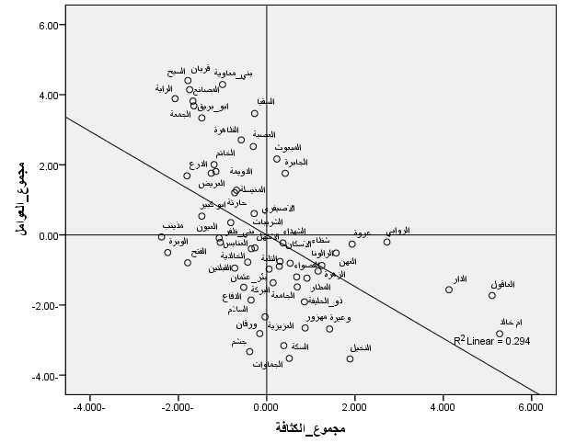

بعد هذا العرض المبسط لمؤشرات الكثافة السكنية ، و تلك التي تؤثر عليها ، من الضروري تسليط الضوء على الابعاد المكانية التي شكلتها المؤشرات قيد التحليل .

**3- البيئة المصاحبة للكثافة السكنية العامة**

يمكن عد العنصر الأول ممثلاً للخصائص البيئية العامة المصاحبة للكثافة السكنية ، حيث تكون من مجموعتين من المؤشرات ذات العلاقات الاحصائية المتعارضة . المجموعة الأولى ذات طبيعة موجبة التأثير والتأثر ببعضها البعض ، وهي :

* + - النسبة المئوية للوحدات السكنية المؤجرة .
    - معدل سعر المتر المربع الواحد .
    - النسبة المئوية للأسر التي تعيش دون خط الفقر .
    - النسبة المئوية للامية بين الذكور .
    - النسبة المئوية للامية بين الاناث .
    - معدل عدد الأسر في الوحدة السكنية .

أما المجموعة الثانية فتتكون من مؤشرات ذات علاقة عكسية مع مؤشرات المجموعة الأولى ، وهي :

* النسبة المئوية لامتلاك سيارة نقل خاصة .
* النسبة المئوية للوحدات السكنية التي يقطنها أصحابها .
* معدل ما يصيب الفرد من الأمتار المربعة في السكن .
* النسبة المئوية للساكنين الذين يتطلب عملهم الانتقال اليومي .
* والنسبة المئوية للساكنين من السعوديين في الحي السكني .

**جدول (1) مصفوفة التشابة في التباين المكاني لقراءات العوامل التحليلية بالمدينة المنورة عام 2012م .**

|  |  |  |  |  |  |  |  |  |  |  |
| --- | --- | --- | --- | --- | --- | --- | --- | --- | --- | --- |
| **مصفوفة التشابه بين قراءات العوامل** | **PCA.Score 1** | **PCA Score 2** | **Unweighted Least Sequares Varimax 1** | **Unweighted Least Sequares Varimax 2** | **Unweighted Least Sequares Qartimax 1** | **Unweighted Least Sequares Quartimax 2** | **Maximum Likehood Varimax 1** | **Maximum Likehood Varimax 2** | **Maximum Likehood Quartimax 1** | **Maximum Likehood Qurtimax 2** |
| **PCA. 1** | **1.000** |  |  |  |  |  |  |  |  |  |
| **PCA 2** | **.000** | **1.000** |  |  |  |  |  |  |  |  |
| **UnweiVvar1** | **.745** | **.659** | **1.000** |  |  |  |  |  |  |  |
| **UnweigVari 2** | **-.682-** | **.714** | **-.029-** | **1.000** |  |  |  |  |  |  |
| **UnweigQart 1** | **.747** | **.657** | **1.000** | **-.032-** | **1.000** |  |  |  |  |  |
| **Unweig Quartimax 2** | **-.680-** | **.717** | **-.026-** | **1.000** | **-.029-** | **1.000** |  |  |  |  |
| **Maxi LikehoVarix 1** | **.725** | **.673** | **.996** | **-.002-** | **.996** | **.001** | **1.000** |  |  |  |
| **Maxi LikehoVarix 2** | **-.704-** | **.693** | **-.058-** | **.997** | **-.061-** | **.997** | **-.027-** | **1.000** |  |  |
| **Maxi LikehooQuar 1** | **-.718-** | **.680** | **-.077-** | **.997** | **-.080-** | **.997** | **-.047-** | **1.000** | **1.000** |  |
| **Maxi LikehoQur2** | **.711** | **.687** | **.995** | **.017** | **.995** | **.020** | **1.000** | **-.008-** | **-.028-** | **1.000** |

**جدول (2) مصفوفة العلاقة بين المؤشرات قيد الدراسة بالمدينة المنورة عام 2012م .**

|  |  |  |  |  |  |  |  |  |  |  |  |
| --- | --- | --- | --- | --- | --- | --- | --- | --- | --- | --- | --- |
| **نسبة السكان السعوديين في الحي السكني** | **معدل امية الاناث** | **معدل امية الذكور** | **اسر دون خط الفقر** | **نسبة ملكية سيارة نقل خاصة** | **وسيلة الانتقال للعمل** | **معدل ايجار الوحدة السكنية** | **معدل سعر المتر المربع من الارض** | **نصيب الفرد من الامتار المربعة** | **نسبة المساكن المملوكة من ساكنيها** | **عدد الأسر في الوحدة السكنية** | **المؤشرات** |
|  |  |  |  |  |  |  |  |  |  | **1.000** | **عدد الأسر في الوحدة السكنية** |
|  |  |  |  |  |  |  |  |  | **1.000** | **-.003** | **نسبة المساكن المملوكة من ساكنيها** |
|  |  |  |  |  |  |  |  | **1.000** | **.391** | **-.628** | **نصيب الفرد من الأمتار المربعة** |
|  |  |  |  |  |  |  | **1.000** | **-.423** | **-.657** | **.056** | **معدل سعر المتر المربع من الارض** |
|  |  |  |  |  |  | **1.000** | **.395** | **-.466** | **-.484** | **.322** | **معدل إيجار الوحدة السكنية** |
|  |  |  |  |  | **1.000** | **-.536** | **-.696** | **.442** | **.636** | **-.257** | **وسيلة الانتقال للعمل** |
|  |  |  |  | **1.000** | **.688** | **-.603** | **-.635** | **.584** | **.572** | **-.436** | **نسبة ملكية سيارة نقل خاصة** |
|  |  |  | **1.000** | **-.705** | **-.667** | **.633** | **.442** | **-.564** | **-.355** | **.544** | **أسر دون خط الفقر** |
|  |  | **1.000** | **.692** | **-.383** | **-.456** | **.355** | **.132** | **-.469** | **-.018** | **.654** | **معدل أمية الذكور** |
|  | **1.000** | **.786** | **.571** | **-.345** | **-.343** | **.369** | **.180** | **-.449** | **.082** | **.672** | **معدل أمية الإناث** |
| **1.000** | **-.115** | **-.148** | **-.359** | **.398** | **.700** | **-.440** | **-.625** | **.197** | **.666** | **.023** | **نسبة السكان السعوديين في الحي السكني** |

**جدول (3) تركيبة العناصر والعوامل التحليلية بالمدينة المنورة عام 2012م .**

|  |  |  |  |  |  |  |
| --- | --- | --- | --- | --- | --- | --- |
| **Component** | | **Varimax** | | **Quartimax** | | **المؤشرات** |
| **2** | **1** | **2** | **1** | **2** | **1** |
| **-.069** | **.742** | **.409** | **-.569** | **.304** | **-.622-** | **معدل إيجار الوحدة السكنية** |
| **-.485** | **.675** | **.090** | **-.782** | **-.037** | **-.794** | **معدل سعر المتر المربع من الارض** |
| **.206** | **.874** | **.720** | **-.528** | **.623** | **-.623** | **أسر دون خط الفقر** |
| **.601** | **.641** | **.844** | **-.106** | **.848** | **-.243** | **معدل امية الذكور** |
| **.637** | **.591** | **.829** | **-.049** | **.832** | **-.168** | **معدل أمية الإناث** |
| **.668** | **.554** | **.815** | **-.011** | **.761** | **-.151** | **عدد الأسر في الوحدة السكنية** |
| **-.226** | **-.700** | **-.567** | **.380** | **-.464** | **.482** | **نصيب الفرد من الأمتار المربعة** |
| **.557** | **-.598** | **-.002** | **-.011** | **.098** | **.747** | **نسبة السكان السعوديين في الحي السكني** |
| **.105** | **-.835** | **-.452** | **.380** | **-.310** | **.754** | **نسبة ملكية سيارة نقل خاصة** |
| **.638** | **-.617** | **.072** | **.753** | **.223** | **.836** | **نسبة المساكن المملوكة من ساكنيها** |
| **.276** | **-.838** | **-.339** | **.684** | **-.231** | **.844** | **وسيلة الانتقال للعمل** |

وكما أشير سابقاً ، فإن هذه التشكيلة من المؤشرات المنوعة تعطي صورة عامة و غير دقيقة عن البيئة السكنية . ولكن ما يتولد عنها من بعد مكاني فانه يمكن ان يكون أرضية جيدة لتقييم كفاءة أداء الخدمات المجتمعية والمنافع العامة وتوزيعها المكاني . ومن الجدول رقم (4) ، يستشف الآتي :

أولاً : الفئة الأولى ، ذات التسجيل الإيجابي العالي ، (الكثافة السكنية العالية) ، والتي امتازت بقراءات أعلى من المعدل العام للمدينة المنورة في :

* عدد الأسر في الوحدة السكنية .
* معدل سعر المتر المربع الواحد .
* معدل الإيجار .
* نسبة الأسر دون خط الفقر .
* وارتفاع نسب الامية بين الإناث والذكور .

انعكس هذا سلبياً على المؤشرات الأخرى ، حيث انخفضت النسب دون المعدل العام للمدينة المنورة في :

* نسبة المساكن التي يملكها قاطنوها .
* معدل ما يصيب الفرد من أمتار مربعة في الوحدة السكنية .
* ونسبة امتلاك سيارة نقل خاصة .

أنها الأعلى كثافة سكنياً وما يصاحبها من مستوى اقتصادي وتعليمي متدنيان . ومثل هذه المناطق تتطلب تنمية اجتماعية ورعاية مستمرة . وهي ليست بالكثيرة العدد ، فقط بني معاوية و العصبة والسيح . وقد اتسمت هذه الفئة بتجانسها الكبير في الخصائص المعبر عنه بانخفاض نسبة معامل التباين ، وكما يوضحه الجدول رقم (5) . تلتها من حيث تركيبة المؤشرات و علاقاتها الفئة الثانية (كثافة سكنية عالية نسبياً) التي ضمت سبع أحياء سكنية هي : ورقان ، الاصيفيرين ، الجمعة ، قربان، الدويمة ، المغيسيلة وحي العاقول . ينظر شكل رقم (3) . حيث كانت قراءاتها بالموجب وبما يبتعد عن المعدل بأكثر من درجة معيارية . قابلتها في الطرف الآخر من التوزيع الطبيعي للقيم ، فئة ضمت عشر أحياء سكنية ، سجلت قراءات دون المعدل بأكثر من درجة معيارية ، (ذات كثافة سكنية واطئة) ، وهي : الروابي ، ذو الحليفة ، القصواء ، أم خالد ، شظاء ، السلام ، جشم ، مذينيب ، الجماوات و بئر عثمان . اتسمت هذه الفئة ، وكما يوضح جدول رقم (4) ، بانخفاض قيم المؤشرات الآتية عن المعدل العام للمدينة المنورة :

* عدد الأسر في الوحدة السكنية .
* معدل سعر المتر المربع من الارض .
* معدل الإيجار .
* نسبة الأسر دون خط الفقر .
* نسبة الأمية بين الذكور .
* نسبة الأمية بين الإناث .
* نسبة السعوديين من مجموع سكان الحي .

وسجلت قراءات تفوق المعدل العام للمدينة المنورة في المؤشرات الآتية :

* نسبة المساكن المملوكة من قاطنيها .
* نصيب الفرد من الأمتار داخل الوحدة السكنية .
* وامتلاك وسيلة نقل خاصة .

بعبارة أدق ، أنها مناطق ذات كثافة سكنية واطئة وبمستوى اقتصادي – اجتماعي أفضل بكثير مقارنة بغيرها من مناطق المدينة المنورة .

يقترح الباحثان اعتماد الأبعاد المكانية للعنصر الأول كخلفية وأساس لتقييم كفاءة أداء الخدمات التعليمية في المدينة المنورة ، وإعادة النظر في توزيعها المكاني والعاملين فيها في ضوء ما تتوصل إليه الدراسات . بعبارة أدق ، العمل على رأب الصدع (إن وجد) بين التوزيع المكاني للمدارس ليتناسب كمياً ونوعياً مع متطلبات وواقع الأحياء السكنية وخصائص ساكنيها .

**جدول (4) معدل قيم المؤشرات المكونة للعنصر الأول حسب الفئة لقراءات العنصر بالمدينة المنورة عام 2012م .**

|  |  |  |  |  |  |  |
| --- | --- | --- | --- | --- | --- | --- |
| مكونات العنصر الاول الكثافة السكنية \ الفئة | المدينة المنورة | - 1 | - 0 | + 0 | + 1 | + 2 |
| عدد الأسر في الوحدة السكنية | 1.336 | 1.117 | 1.283 | 1.410 | 1.562 | 1.580 |
| % المساكن المملوكة من ساكنيها | 47.929 | 62.690 | 55.121 | 33.640 | 40.014 | 33.500 |
| نصيب الفرد من الأامتار المربعة | 43.029 | 55.610 | 45.491 | 38.420 | 32.485 | 29.866 |
| معدل سعر المتر المربع من الارض | 16.228 | 8.760 | 11.921 | 20.106 | 23.742 | 37.200 |
| معدل ايجار الوحدة السكنية | 27.274 | 20.960 | 24.952 | 29.740 | 31.285 | 44.433 |
| وسيلة الانتقال للعمل | 91.383 | 96.700 | 95.130 | 87.986 | 86.257 | 73.866 |
| % ملكية سيارة نقل خاصة | 1.1960 | 1.440 | 1.276 | 1.065 | 1.018 | .833 |
| اسر دون خط الفقر | 12.515 | 3.690 | 7.939 | 15.046 | 22.357 | 41.400 |
| معدل امية الذكور | 4.831 | 2.820 | 3.526 | 5.020 | 9.171 | 10.466 |
| معدل امية الاناث | 11.979 | 8.920 | 11.069 | 11.246 | 17.428 | 20.100 |
| % السكان السعوديين في الحي السكني | 76.465 | 81.945 | 85.087 | 68.598 | 66.436 | 54.826 |
| عدد المحلات السكنية في الفئة | 58 | 10 | 23 | 15 | 7 | 3 |

**جدول(5) معامل تباين المؤشرات المكونة للعنصر الأول حسب الفئة لقراءات العنصر بالمدينة المنورة عام 2012م** ([42])

|  |  |  |  |  |  |  |
| --- | --- | --- | --- | --- | --- | --- |
| مكونات العنصر الاول الكثافة السكنية \ الفئة | المدينة المنورة | -1 | - 0 | + 0 | + 1 | + 2 |
| عدد الاسر في الوحدة السكنية | 16.481 | 8.451 | 11.798 | 15.699 | 14.748 | 4.430 |
| نسبة المساكن المملوكة من ساكنيها | 38.814 | 12.410 | 20.056 | 51.369 | 67.457 | 44.565 |
| نصيب الفرد من الأمتار المربعة | 23.546 | 16.035 | 16.592 | 13.868 | 14.629 | 7.637 |
| معدل سعر المتر المربع من الارض | 74.307 | 45.513 | 59.085 | 58.845 | 64.823 | 51.984 |
| معدل إيجار الوحدة السكنية | 26.308 | 15.942 | 18.465 | 18.374 | 16.167 | 21.699 |
| وسيلة الانتقال للعمل | 7.954 | 2.072 | 2.842 | 7.451 | 8.298 | 4.535 |
| نسبة ملكية سيارة نقل خاصة | 17.419 | 13.074 | 9.916 | 8.319 | 9.338 | 12.832 |
| أسر دون خط الفقر | 82.299 | 72.913 | 57.775 | 36.635 | 37.861 | 19.204 |
| معدل أمية الذكور | 67.136 | 66.232 | 44.630 | 49.767 | 43.548 | 32.628 |
| معدل امية الإناث | 36.559 | 33.925 | 25.676 | 28.968 | 27.169 | 17.111 |
| نسبة السكان السعوديين في الحي السكني | 21.145 | 11.545 | 11.163 | 28.948 | 26.554 | 42.516 |
| عدد المحلات السكنية في الفئة | 58 | 10 | 23 | 15 | 7 | 3 |

**شكل (3) خريطة البعد المكاني للكثافة السكنية العامة بالمدينة المنورة عام 2012م**

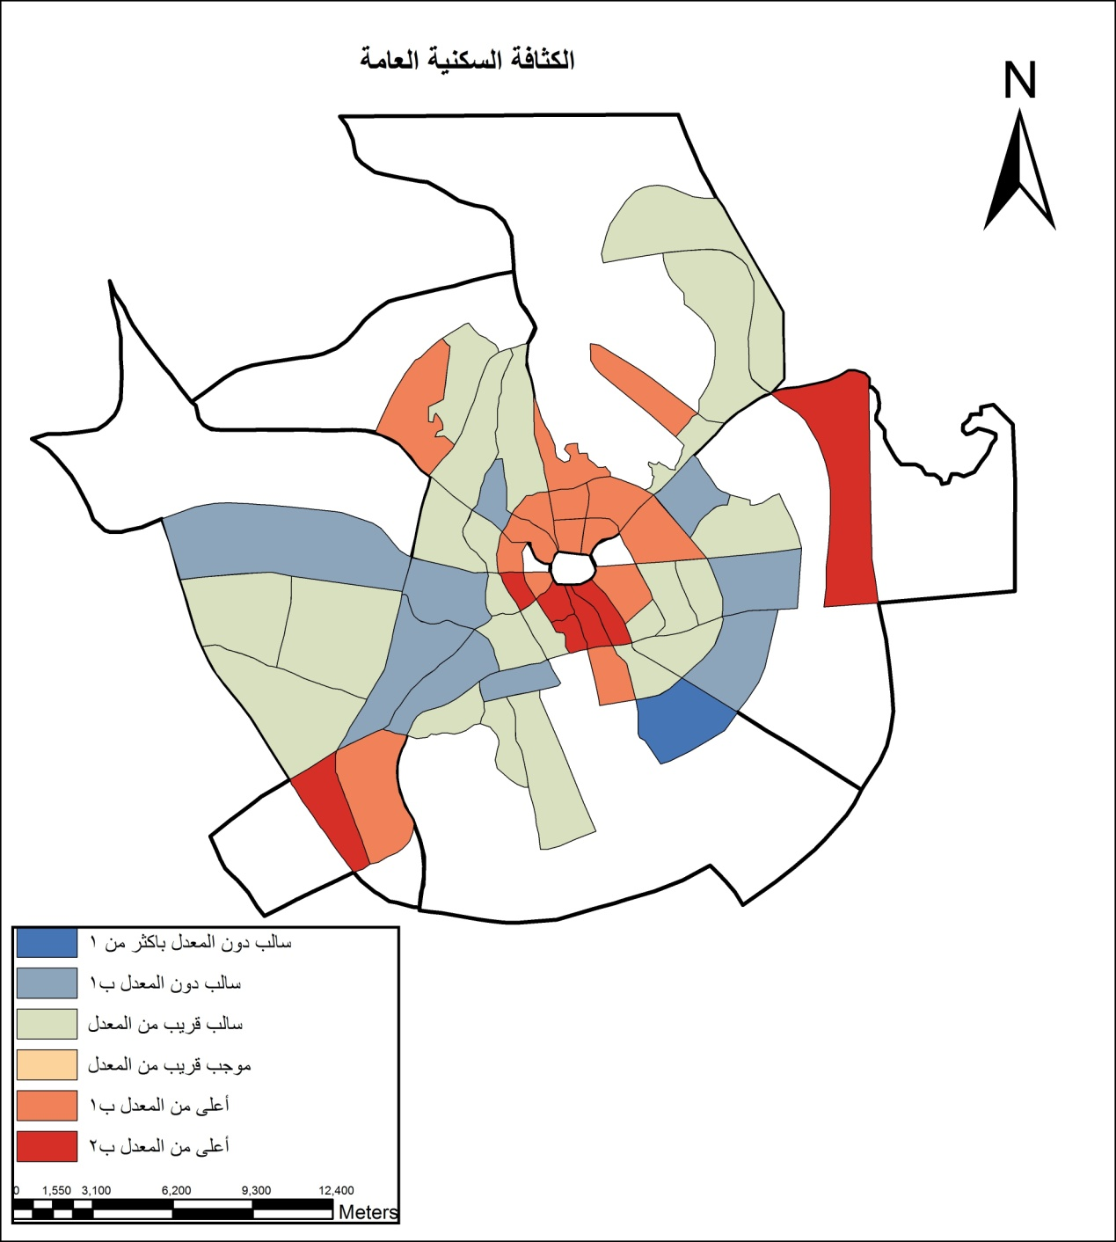

4- **البيئة المصاحبة لملكية السكن**

بإجراء عملية التدوير و تقريب المؤشرات مع بعضها البعض تتشكل محاور (عوامل) أكثر دقة . فقد تجمعت مؤشرات وتمحورت ضمن العامل الأول ، والذي يمكن عده معبراً عن الخصائص المصاحبة لبيئة ملكية السكن في المدينة المنورة . فقد صاحب إيجابياً نسبة ملكية السكن كل من :

* امتلاك وسيلة نقل خاصة .
* نسبة السعوديين في الحي السكني .
* الانتقال للعمل في أماكن أخرى.

و تعارض معه كل من :

* معدل سعر المتر المربع من الارض .
* معدل الإيجار .
* ونسبة أسر دون خط الفقر .

بينما سجلت سبع أحياء سكنية قراءات تفوق المعدل العام للمدينة المنورة في المؤشرات المصاحبة لملكية السكن من قاطنيه ، و دون المعدل للمؤشرات التي تتعارض معه ، وبذلك تكونت الفئة الأولى من قراءات هذا العامل . وهو ما يؤكد أن هناك علاقة عكسية بين مستوى الفقر وامتلاك وحدة سكنية. فالأسر الأكثر فقراً هي أقل امتلاكاً وبنسبة (21.0٪) من الأسر الفقيرة جداً، وبنسبة (28.0٪) للأسر الفقيرة. أما الأسر المكتفية فنسبتها كمالكة لوحدة السكن فتبلغ (51.0٪). أي بفارق نسبي قدره (30) نقطة عن الأسر الفقيرة جداً ، (23) نقطة عن الأسر الفقيرة، و (49٪) من الأسر الفقيرة فهي تقيم في وحدات مؤجرة ، ويظهر اختبار (X2) أن هناك فروقاً معنوية[43](**) بين أحياء المدينة المنورة في نوع المسكن من حيث علاقته بمتوسط الدخل. بمعنى أن الأسر الأكثر فقراً هي أكثر سكناً في مسكن مشترك وبمعنى آخر أن هناك علاقة طردية بين عدم كفاية الدخل والسكن المشترك. كما أظهرت المؤشرات أن الأسر الفقيرة والأسر التي لديها رب أسرة بمستوى تعليمي منخفض أو غير متعلم و الأسر التي لديها أطفال دون الخامسة من العمر هي الأكثر عرضة للعيش في أوضاع مكتظة أكثر من الأسر الأخرى . كما أظهر اختبار (X2) [44](*) وجود علاقة بين نوع السكن والمستوى الاقتصادي.

وتظهر بيانات الشكل رقم (4) والجدول رقم (6) معاملات التباين لقيم المؤشرات المكونة للعامل الأول . ومنه يستشف التقارب الكبير في القيم و تجانس الإحياء السكنية ضمن الفئة الواحدة . وبالمقابل ، فقد سجل أحد عشر حياً سكنياً قراءات مختلفة كلياً ، لتتشكل فئة ترتفع فيها النسب عن المعدل العام للمدينة المنورة :

* نسب الإيجار ومعدلات أسعار الارض .
* ونسب الأسر دون خط الفقر .

و تنخفض فيها عن المعدل العام :

* نسب امتلاك سيارة نقل خاصة
* و نسب السعوديين من مجموع سكان الحي السكني .

و أيضاً جاءت قيم المؤشرات قريبة من معدل الفئة (كما يشير الجدول رقم 7) مما يعني التشابه الكبير بين ساكني هذه الفئة في الخصائص المصاحبة لملكية السكن والمشار إليها آنفا .

ويرى الباحثان أن الفئة الأخيرة تتطلب الانتباه إليها و القيام بدراسات تتبعيه لها قصد رصد المستجدات و العمل دون بروز ظاهرة استقطاب Polarization و تركز لأي من المؤشرات المكونة للعامل ، في الجانب السالب على وجه الخصوص . فالاستقطاب الاجتماعي Social Polarization و دورة حياة المحلة Neighborhood Life Cycle يسيران يداً بيد لتغيير معالم المدينة عمرانياً واجتماعياً و حضارياً بشكل زحف خفي ما لم يتم الانتباه اليه والمعالجة المباشرة .

**جدول (6) مكونات العامل الأول وفئاته - ملكية السكن**

|  |  |  |  |  |  |
| --- | --- | --- | --- | --- | --- |
| مكونات العامل الأول ملكية السكن \ الفئة | المدينة المنورة | -1 | - 0 | + 0 | + 1 |
| نسبة المساكن المملوكة من ساكنيها | 47.929 | 19.563 | 39.176 | 57.874 | 70.400 |
| معدل سعر المتر المربع من الارض | 16.228 | 31.381 | 21.523 | 9.918 | 6.914 |
| معدل إيجار الوحدة السكنية | 27.274 | 34.363 | 29.361 | 24.829 | 21.685 |
| وسيلة الانتقال للعمل | 91.383 | 82.854 | 88.538 | 95.118 | 95.657 |
| نسبة ملكية سيارة نقل خاصة | 1.1960 | .978 | 1.066 | 1.304 | 1.361 |
| اسر دون خط الفقر | 12.515 | 19.727 | 19.261 | 6.459 | 12.014 |
| نسبة السكان السعوديين في الحي السكني | 76.465 | 50.531 | 77.545 | 84.528 | 84.109 |
| عدد المحلات السكنية في الفئة | 58 | 11 | 13 | 27 | 7 |

**جدول (7) معامل التباين لمكونات العامل الأول**

|  |  |  |  |  |  |
| --- | --- | --- | --- | --- | --- |
| مكونات العامل الأول ملكية السكن \ الفئة | المدينة المنورة | -1 | - 0 | + 0 | + 1 |
| نسبة المساكن المملوكة من ساكنيها | 38.814 | 26.689 | 23.055 | 15.679 | 9.745 |
| معدل سعر المتر المربع من الارض | 74.307 | 44.605 | 44.270 | 49.174 | 41.106 |
| معدل إيجار الوحدة السكنية | 26.308 | 17.940 | 26.513 | 20.817 | 22.549 |
| وسيلة الانتقال للعمل | 7.954 | 9.132 | 8.508 | 3.659 | 2.437 |
| نسبة ملكية سيارة نقل خاصة | 17.419 | 11.876 | 10.083 | 11.984 | 16.961 |
| اسر دون خط الفقر | 82.299 | 65.076 | 51.707 | 74.632 | 71.995 |
| نسبة السكان السعوديين في الحي السكني | 21.145 | 29.076 | 15.289 | 10.942 | 12.513 |
| عدد المحلات السكنية في الفئة | 58 | 11 | 13 | 27 | 7 |

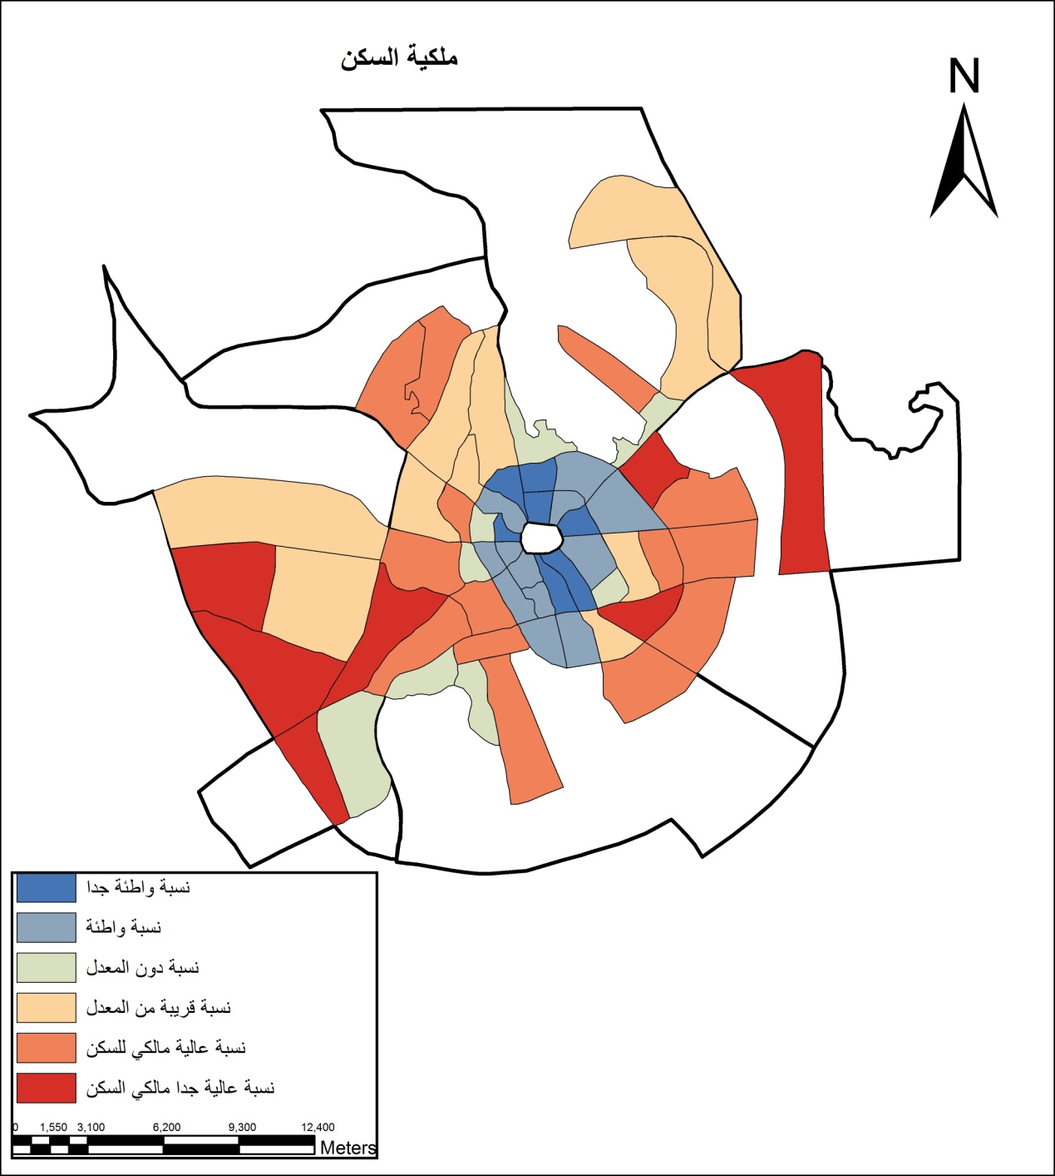

شكل (4) خريطة البعد المكاني لملكية السكن في المدينة المنورة عام 2012م

**5-البيئة المصاحبة للتزاحم السكني**

تكون العامل الثاني من مجموعة من المؤشرات التي تعكس حالة التزاحم السكني وما يصاحبها من خصائص الساكنين ، وهي :

* عدد الأسر في الوحدة السكنية .
* نسبة الأسر دون خط الفقر .
* نسبة الامية بين الذكور .
* نسبة الامية بين الاناث .

يعرض الشكل رقم (4) التوزيع الجغرافي لفئات هذا البعد ، يكمله الجدول رقم (8) ، ليعرض معدلات المؤشرات حسب فئات البعد ، أما الجدول رقم (9) فيوضح درجة تجانس الفئات ذاتياً معبراً عنه بقيم معاملات التباين عن المعدل لكل فئة ومقارنتها مع قرينتها للمدينة المنورة . يظهر اختبار مربع (X2)[45](*) وجود فرق معنوي آي وجود علاقة بين عدد افراد المعيلات وعدد غرف المسكن فيما يعني وجود مشكلة ازدحام السكن حيث سجل حي العاقول أعلى قراءة موجبة (3.103) تلاه حي العصبة (2.701) وحي ورقان (2.696) حيث تميزت هذه الاحياء السكنية بأعلى نسب للأسر في الوحدة السكنية وارتفاع واضح يفوق المعدل العام للمدينة المنورة في نسب الأسر دون خط الفقر و نسب الأمية بين الذكور والإناث . لذا فالانتباه إليها والاهتمام بمشاكلها وما يطرأ عليها من ظواهر اجتماعية واجب ديني وأخلاقي و مهني في الوقت نفسه . يمكن عدها منطقة اجتماعية Urban Social Area تتخذ لها قرارات خاصة بها وترسم لها سياسات مكانية للمعالجة والوقاية والتحسب من المستجدات والطوارئ . لا يعني هذا لأنها مناطق تضم الفقراء يجب أن تعامل بريبة و تشكيك وحزم أمني ، ولكن مصاحبة الفقر للأمية يجعل من عملية كسر دورة الفقر إمراً صعباً . فالتعليم هو أحد الوسائل للأخذ بيد الفقراء ليغيروا من واقعهم و يتطلعوا إلى الارتقاء بمستواهم المعيشي والحضاري ، ويقلموا السلوكيات الاجتماعية (والقيم التي تساندها) التي قد تعد مقبولة في مستوى اقتصادي – تعليمي معين ومرفوضة في المستويات الاخرى ، وبهذا يتجانسوا مع المجتمع الكبير للمدينة دون أن يعدوا انفسهم ضحيته في أسوأ الاحوال أو خارجه في أحسن الأحوال ، وفي كلتا الحالتين خسرهم المجتمع وأصبحوا عبئاً ثقيلاً عليه ([46]). فللفقر حضارة وقيم وسلوك ، ومن الضروري التعامل مع الفقراء بمنظور انهم جزء من المجتمع وأنهم ضحية دورة الفقر Poverty Cycle وما يرافقها من تدن في المستوى التعليمي و الصحي والمهني ، وانعكاس ذلك على القيم السائدة بينهم وبالمحصلة النهائية السلوك الاجتماعي لهم ([47]) ، لذا من الجوهري التفكير بصيغ وسياسات تكسر دورة الفقر لمعالجة ظاهرة الفقر والفقراء في المدينة المنورة .

سجلت سبعة أحياء سكنية قراءات موجبة تفوق المعدل بأكثر من درجة معيارية ، هي : الشهداء ، بني معاوية ، الاصيفيرين ، الدويمة ، النخيل ، الدار ، و السيح ، وهذه الفئة تحتاج الى متابعة دورية وانتباه خاص كي لا يتم فيها استقطاب ظاهرة الفقر وبالتالي تتوطن فيها ([48]). فالوقاية خير من العلاج .

وفي الطرف الآخر من قراءات هذا العامل ، جاءت ثلاث أحياء سكنية ، هي : القصواء ، بني حارثة ، و الروابي لتسجل قراءات أدنى من المعدل بأكثر من درجة معيارية ، وذلك لأن النسب فيها دون المعدل العام للمدينة المنورة . ينظر شكل رقم (5) .

**جدول (8) العامل الثاني : التزاحم السكني**

|  |  |  |  |  |  |  |
| --- | --- | --- | --- | --- | --- | --- |
| مكونات العامل الثاني التزاحم السكني \ الفئة | المدينة المنورة | -1 | - 0 | + 0 | + 1 | + 2 |
| عدد الأسر في الوحدة السكنية | 1.336 | 1.096 | 1.242 | 1.397 | 1.635 | 1.776 |
| اسر دون خط الفقر | 12.515 | 5.433 | 8.162 | 14.770 | 27.028 | 29.000 |
| معدل امية الذكور | 4.831 | 1.566 | 3.231 | 6.510 | 7.800 | 14.233 |
| معدل امية الاناث | 11.979 | 6.166 | 10.111 | 13.900 | 16.000 | 23.800 |
| عدد المحلات السكنية في الفئة | 58 | 3 | 35 | 10 | 7 | 3 |

**جدول (9) معامل تباين مكونات العامل الثاني حسب الفئات**

|  |  |  |  |  |  |  |
| --- | --- | --- | --- | --- | --- | --- |
| مكونات العامل الثاني التزاحم السكني \ الفئة | المدينة المنورة | -1 | - 0 | + 0 | + 1 | + 2 |
| عدد الأسر في الوحدة السكنية | 16.481 | 10.248 | 9.832 | 9.721 | 12.108 | 12.864 |
| اسر دون خط الفقر | 82.299 | 85.783 | 63.502 | 61.517 | 46.557 | 38.023 |
| معدل امية الذكور | 67.136 | 16.063 | 45.703 | 25.380 | 12.297 | 21.429 |
| معدل امية الاناث | 36.559 | 27.344 | 24.799 | 16.607 | 10.831 | 11.560 |
| عدد المحلات السكنية في الفئة | 58 | 3 | 35 | 10 | 7 | 3 |

**البعد الثاني : مؤشرات الحالة الاجتماعية للساكنين**

وفيها سوف يتم الاعتماد علي تسع مؤشرات رئيسة للمدينة المنورة وهي :

* متوسط نسب العنوسة
* متوسط العمر عند الزواج للإناث
* متوسط العمر عند الزواج للذكور
* نسبة الأسر التي تعيلها امرأة
* معدل الأمية بين الذكور
* معدل الأمية بين الاناث
* نسبة السكان السعوديين من مجموع سكان الحي السكني
* نسبة النوع بين السكان السعوديين
* نسبة النوع بين السكان غير السعوديين .
* وكانت نسب النوع لغير السعوديين الأكثر تبايناً مكانياً ، حيث تركز الذكور منهم في مناطق محددة وبنسبة كبيرة جداً ، بينما كانت نسبة النوع للسعوديين قريبة من معدلها ([49]). وكان معدل سن الزواج للذكور والإناث قريباً جداً من المعدل. التباين الواسع نسبياً كان في التوزيع الجغرافي لنسب الأسر التي تعيلها امرأة ، و نسب الأمية بين الذكور ، ومتوسط نسب العنوسة . ينظر جدول رقم (10) الذي يعرض الاحصاءات الوصفية لمؤشرات البيئة الاجتماعية .

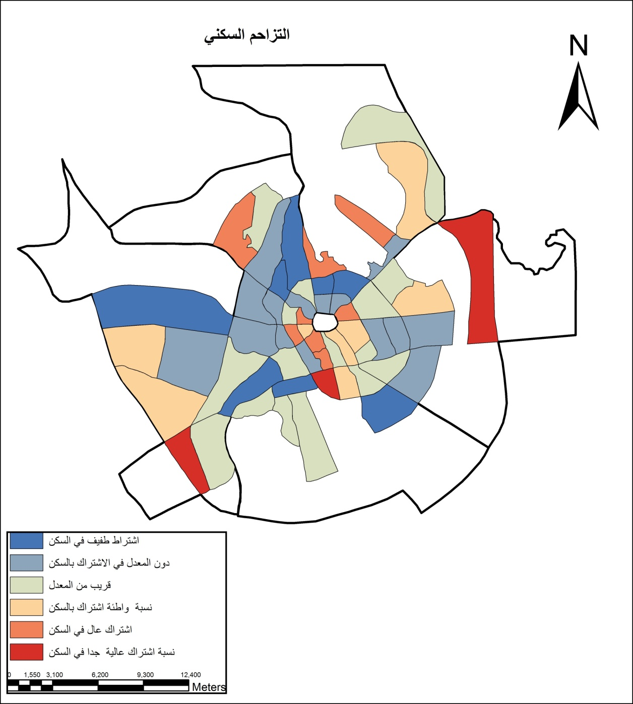

شكل (5) خريطة البعد المكاني للتزاحم السكني في المدينة المنورة عام 2012م

يستوجب تحليل الاشتراك في التباين المكاني Co-variance توزيعاً طبيعياً للقيم دون التركز العالي لها في جانب ما (الانحياز المكاني) ، ودون التوزيع شبه المنتظم (التفلطح)، لذلك جاءت مصفوفة العلاقة بين المؤشرات قيد الدراسة غير مشجعة لاشتقاق أبعاد مكانية منها . ينظر جدول رقم (11) . وكما أشير في مستهل البحث ، لم يحقق أي منها ثلاث علاقات إحصائية يعتد بها ([50]). **وعند اجراء التحليل العاملي Factor Analysis وباعتماد التدوير للمحاور الاحصائية فقد اشارت نتائج التحليل باستخدام برنامج SPSS إلى أن عملية التدوير فشلت لضعف العلاقة** ، ومما يعني أيضاً أن العناصر التي تشتق بدون عملية تدوير تكون الثقة بها ضعيفة . لذا اهملت النتائج كلياً واستعيض عنها بتحليل التجميع للقيم وإسقاطها بيانياً باتجاه بعضها البعض أو بعد تحويلها إلى درجات معيارية .

**جدول (10) الإحصاء الوصفي لمؤشرات البيئة الاجتماعية في المدينة المنورة عام 2012م**

|  |  |  |  |
| --- | --- | --- | --- |
| **البيان** | **المعدل** | **الانحراف المعياري** | **معامل التباين** |
| متوسط العنوسة | 10.860 | 6.652 | 61.236 |
| متوسط العمر عند الزواج للإناث | 19.317 | .7301 | 3.779 |
| متوسط العمر عند الزواج للذكور | 25.972 | .806 | 3.106 |
| نسبة أسر تعيلها امرأة | 6.455 | 3.881 | 60.136 |
| معدل أمية الذكور | 4.831 | 3.243 | 67.136 |
| معدل أمية الاناث | 11.979 | 4.379 | 36.559 |
| نسبة السكان السعوديين في الحي السكني | 76.465 | 16.916 | 22.123 |
| نسبة النوع للسعوديين في الحي السكني | 102.531 | 22.694 | 22.134 |
| نسبة النوع لغير السعوديين | 431.098 | 1496.475 | 347.131 |

تمثل العائلة (مقرونة بالزواج) الركن الصلب للمجتمع والخلية التي يبنى منها ، الإسلامي على وجه الخصوص ، لذلك فإن مؤشري معدل سن الزواج للذكور والإناث لهما أهميتهما الخاصة ، ومحاولة استكشاف البعد المكاني لهما أمر ضروري لدراسة العوامل المكانية الكامنة وراء تأخر سن الزواج و انتشار العنوسة في المجتمع . ليس من مهام هذه الورقة تقديم الأسباب ولكن تسليط حزمة ضوء على البعد المكاني قد يكون لها دور في تشخيص المشكلة ، وبالتالي اتخاذ الإجراءات العلاجية والوقائية المناسبة .

**جدول (11) مصفوفة العلاقة بين مؤشرات الحالة الاجتماعية في المدينة المنورة عام 2012م**

| نسبة النوع لغير السعوديين | نسبة النوع للسعوديين | % السعوديين في الحي السكني | معدل امية الاناث | معدل امية الذكور | نسبة اسر تعيلها إمرأة | متوسط العمر عند الزواج للذكور | متوسط العنوسة | متوسط العنوسة | البيان |
| --- | --- | --- | --- | --- | --- | --- | --- | --- | --- |
|  |  |  |  |  |  |  | 1.000 | 1.000 | متوسط العنوسة |
|  |  |  |  |  |  |  | .119 | .119 | متوسط العمر عند الزواج للإناث |
|  |  |  |  |  |  | 1.000 | .148 | .148 | متوسط العمر عند الزواج للذكور |
|  |  |  |  |  | 1.000 | .277 | .391 | .391 | % اسر تعيلها إمرأة |
|  |  |  |  | 1.000 | .315 | .151 | .032 | .032 | معدل امية الذكور |
|  |  |  | 1.000 | .786 | .307 | .185 | -.060 | -.060 | معدل امية الاناث |
|  |  | 1.000 | -.115 | -.148 | -.362 | -.271 | -.190 | -.190 | % السعوديين في الحي السكني |
|  | 1.000 | -.128 | -.142 | .037 | -.245 | -.134 | .016 | .016 | نسبة النوع للسعوديين |
| 1.000 | -.019 | .022 | .363 | .555 | -.088 | .094 | -.142 | -.142 | نسبة النوع لغير السعوديين |

يعرض الشكل رقم (6) الاسقاط البياني لقيم مؤشري معدل سن الزواج لأول مرة للذكور والإناث باتجاه بعضهما البعض ، وفيه تم تحديد المعدل للمؤشرين و خط الانحدار ، حيث كان معامل التحديد بنسبة (12.8%) ([51]).(معامل الارتباط بقيمة 0.358) ، مما يعني أن الاشتراك في التباين المكاني للمؤشرين ضعيف نسبياً ، وأن ليس هناك تركز مكاني يدعو للبحث عن أسباب محلية . فالمشكلة ذات طابع أوسع وتشمل المجتمع برمته دون تحديد مكان أو فئة معينة. ورغم هذا ، فوجود أحياء سكنية ترتفع فيها معدلات الأعمار عند الزواج للذكور والإناث (جشم ، المصانع ، مذينيب ، الراية ، الروابي ، القبلتين ، الجمعة ، بني ظفر ، مثلاً) ، تقابلها أحياء سكنية أخرى تنخفض فيها هذه المعدلات (الرانوناء ، المطار ، عروة ، الجابرة ، الشريبات، أبو كبير) والتي تدعو إلى الدراسة التفصيلية للمجتمع المحلي Community وخصائصه الديموغرافية . فالمعرفة التفصيلية للخصائص الديموغرافية للمجتمع المحلي تعين كثيراً في تفسير الظواهر الاجتماعية و تحديد الأماكن التي تتطلب تدخلا من المسئولين للمعالجة ورسم السياسات الوقائية .

**شكل (6) الإسقاط البياني لمعدلات الاعمار عند الزواج لأول مرة في المدينة المنورة عام 2012م**

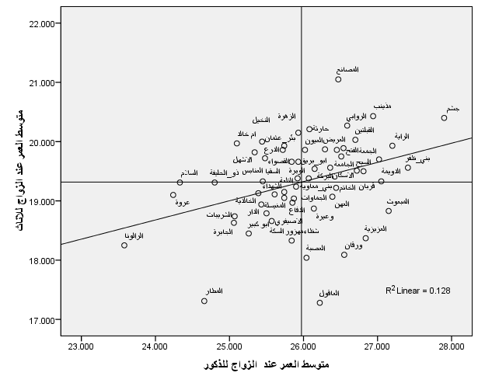

يرتبط الزواج (منطقياً) بمؤشرين هما نسبة النوع (السبب المحتمل) و نسبة العنوسة (النتيجة المتوقعة) ، أما احصائياً فلم تتشكل بينها علاقة احصائية طبقاً لبيانات المرصد الحضري للمدينة المنورة . واستناداً على الحدس العلمي ، و تجاوزاً لعقبة مشكلة العلاقة الاحصائية ، فقد تم إسقاط قيم مؤشر نسب النوع للسعوديين مقابل قيم مؤشر متوسط العنوسة في رسم بياني . ولوجود قيم متطرفة (أم خالد والخاتم) فقد جاء الشكل البياني وكما موضح في الشكل رقم (7) . تجاوزا لهذه العقبة ، فقد أعيد الاسقاط البياني بعد استثناء منطقتي التطرف ، فأصبح التوزيع المكاني كما في الشكل رقم (8) .

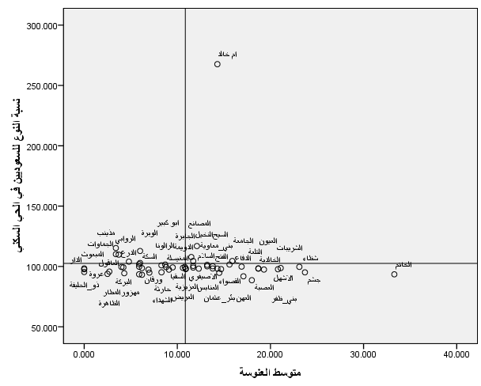

**شكل (7) الاسقاط البياني لنسب النوع للسعوديين مقابل نسب العنوسة بالمدينة المنورة عام 2012م**

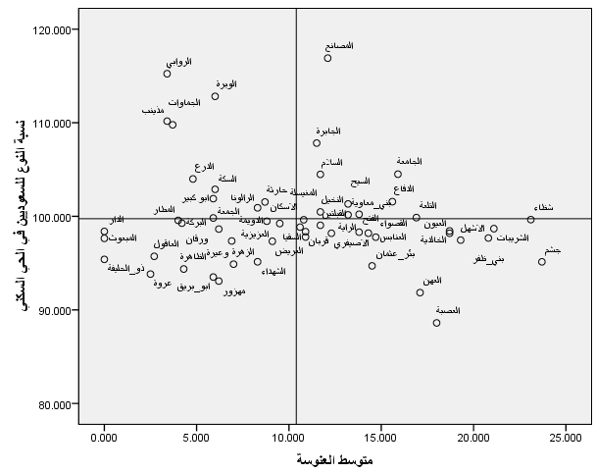

شكل (8) اسقاط نسب العنوسة مقابل نسب النوع للسعوديين بعد التشذيب في المدينة المنورة عام 2012م

من الشكل (8) يتضح الآتي :

1. ارتفاع نسب العنوسة (20% فأكثر) في أحياء : شظاء ، جشم ، الشريبات ، بني الاشهل ، وبني ظفر رغم أن نسبة النوع فيها طبيعية (95 – 105 ذكر لكل مائة أنثى) .
2. ارتفاع نسبة النوع في أحياء : الروابي ، الوبرة ، الجماوات ، و مذينب ، وانخفاض نسبة العنوسة فيها .
3. ارتفاع نسبة النوع في المصانع ولكن نسبة العنوسة قريبة من المعدل .
4. وتضاف الملاحظة السابقة المشتقة من شكل رقم (7) ، ومما يعني الحاجة إلى دراسة معمقة لحيي أم خالد والخاتم .
5. وعلي الرغم من أن ظاهرة العنوسة قد اتسعت وأصبحت (عالمية) ، إلا أن تتبعها مكانياً وزمنياً ضروري حيث قد يساعد ذلك في التدخل للحد منها وتحجيمها . ومن طرائق رصدها الربط بين نسبها مع قيم المؤشرات الاخرى ، مكانياً على وجه الخصوص ، ومنها ظاهرة ترأس المرأة للأسرة وإعالتها ، التي أخذت بالاتساع أيضاً وتنحو نحو العالمية هي الاخرى . العلاقة الاحصائية بين مؤشري نسب العنوسة ونسب الأسر التي تعيلها امرأة ضعيفة حالياً (0.391) ، وبذلك يكون اشتراكهما في التوزيع الجغرافي بنسبة ( 15.3%) ، وكما موضح في الشكل رقم (9) ، تمثل محاور الرسم البياني الداخلية المعدل و خط الانحدار . ومن الجدير بالإشارة إلى أن حالتي العنوسة (ذكوراً و إناثاً) و ترأس المرأة للأسرة وإعالتها من الظواهر الاجتماعية التي لها انعكاساتها الكبيرة على الساكنين ، من مختلف الجوانب ، التربوية والنفسية والسلوكية على وجه الخصوص . ومن الضروري التحسب لها و اتخاذ الاجراءات المناسبة للحد من سلبياتها .

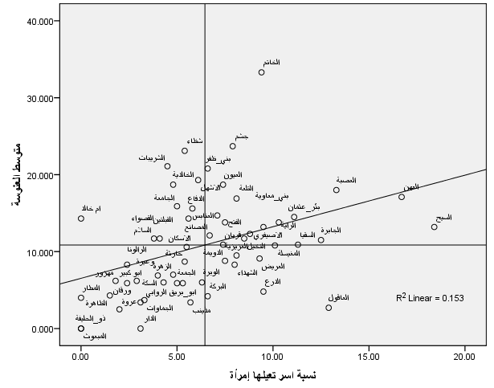

شكل (9) الاسقاط البياني لنسب العنوسة مقابل نسب الأسر التي تعيلها امرأة في المدينة المنورة عام 2012م

**البعد الثالث : مؤشرات الحالة الاقتصادية للساكنين**

اختيرت ست مؤشرات لتعرض جانباً من بيئة الحالة الاقتصادية ، ممثلة بــــ:

* الرحلة للعمل
* وتكلفة الماء (ضرورة حياتية يوميى)
* ونسبة البطالة
* و معدل الأسر دون خط الفقر .

ويعرض الجدول رقم (12) الاحصاءات الوصفية لهذه المؤشرات ، وبعض من نتائج التحليل، مثل العمومية ([52]) ، والتي اشترك بها المؤشر مع غيره ضمن مجموعة المؤشرات قيد التحليل . ومن الجدول يتضح أن حركة الانتقال للعمل سمة عامة تنتشر بين جميع أرجاء المدينة المنورة ، ليس لها تركز أو تباين كبير بين أحياء المدينة السكنية ، وهذا يجعل المدينة المنورة خلية نحل وتدفقات مرورية منتظمة وشبه منتظمة بتواصل وديمومة .

المهم هنا أن تدرس اتجاهات الحركة اليومية لتحديد أماكن الاختناقات (إن وجدت) وأماكن التدفقات العالية التي تتطلب انتباها وتنظيماً أكثر من غيرها . ودراسة الحركة اليومية للعمل Journey to work من اساسيات التخطيط السليم للنقل و المرور في أي مدينة ذات حيوية و حركة واسعة النطاق . فمؤشر استخدام وسيلة للانتقال للعمل قد سجل عمومية عالية واشتراك في التباين المكاني مع قيم المؤشرات الأخرى ، مما يعني مصاحبته لها ومفسر لتوزيعها الجغرافي .

ومن الجيد الإشارة إلى أن من نتائج الثورة الصناعية (على مختلف أدوارها ومراحلها) أنها قد أدت الى فصل مكان العمل عن مكان السكن ، وبالمحصلة النهائية توسع المدن ونموها وتمحور اقتصادياتها ومجتمعاتها ، وبهذا اصبحت عملية الانتقال للعمل حالة طبيعية لا مفر منها . ما يميزها ويهتم به المخطط ، هو موقع مكاني العمل والسكن والمسافة الفاصلة بينهما . وبشكل عام ، ينتقل الفقراء مسافات قصيرة (تجنباً لكلف النقل) أكثر من غيرهم . ومع كل عمليات تطور تقني في عمليات الانتاج والنقل ، تطرأ تغيرات في حياة المجتمع ، وبالمحصلة النهائية ، تضع بصماتها المكانية على حركة سكان المدينة وانتقالهم اليومي بين مكاني العمل والسكن . فدراسة الحركة اليومية للمجتمع هي المحرار الذي يقيس درجة (حرارة) الحياة الاقتصادية و نشاطها .

ونظرا لأن (الفقراء) أقل حركة وانتقالاً بين أحياء المدينة فقد نال مؤشر أسر دون خط الفقر علاقات بالسالب (عكسية) مع مؤشرات الحركة والانتقال ، أما العاطلون عن العمل فهم الاقل حركة ، وبهذا جاء مؤشر العاطلون عن العمل بأقل العلاقات الاحصائية . ينظر جدول رقم (13) الذي يعرض مصفوفة العلاقة بين المؤشرات قيد التحليل .

**جدول (12) الاحصاءات الوصفية لمؤشرات البيئة الاقتصادية بالمدينة المنورة عام 2012م**

| العمومية قبل التدوير | معامل التباين | الانحراف المعياري | المعدل | المؤشر |
| --- | --- | --- | --- | --- |
| .583 | 7.954 | 7.2688 | 91.383 | وسيلة الانتقال للعمل |
| .582 | 17.419 | .20834 | 1.1960 | نسبة ملكية سيارة نقل خاصة |
| .209 | 17.148 | 3.1899 | 18.602 | الرحلة للعمل |
| .472 | 28.631 | 15.1615 | 52.955 | تكلفة الماء |
| .688 | 82.299 | 10.30019 | 12.5155 | أسر دون خط الفقر |
| .296 | 37.854 | 8.88597 | 23.4741 | معدل نسبة البطالة |

**جدول (13) مصفوفة العلاقة بين مؤشرات البيئة الاقتصادية في المدينة المنورة عام 2012م**

| معدل نسبة البطالة | أسر دون خط الفقر | تكلفة الماء | الرحلة للعمل | نسبة ملكية سيارة نقل خاصة | وسيلة الانتقال للعمل | البيان |
| --- | --- | --- | --- | --- | --- | --- |
|  |  |  |  |  | 1.000 | وسيلة الانتقال للعمل |
|  |  |  |  | 1.000 | .688 | نسبة ملكية سيارة نقل خاصة |
|  |  |  | 1.000 | .013 | .145 | الرحلة للعمل |
|  |  | 1.000 | -.379 | .326 | .209 | تكلفة الماء |
|  | 1.000 | -.548 | .106 | -.705 | -.667 | أسر دون خط الفقر |
| 1.000 | .392 | -.508 | .285 | -.222 | -.123 | معدل نسبة البطالة |

ونظراً لوجود اشتراك في التباين المكاني بين المؤشرات ، فقد أثمر التحليل العاملي ، بطريقة التشابه الاقصى ، عاملين ، أولها يعتد به ويغطي (42.138%) من مجموع التباين في مجموعة المؤشرات قيد التحليل . وقد تشكل العامل من المؤشرات الآتية (ينظر الجدول رقم 14) :

* مؤشر استخدام وسيلة للانتقال للعمل 0.761
* مؤشر نسبة ملكية سيارة نقل خاصة 0.790
* مؤشر تكلفة الماء 0.579
* مؤشر نسبة أسر دون خط الفقر 0.902 –

وبهذا يمكن تعريف هذا العامل باسم (الانتقال للعمل) ، ويعرض الشكل رقم (9) البعد المكاني لهذا العامل ، ومنه يتضح أن أكثر سكان الاحياء السكنية حركة وانتقالاً هم القاطنون في أحياء : مذينيب ، أم خالد ، والجماوات . أما أقلهم حركة وانتقالاً فهم سكن أحياء : السيح ، بني معاوية ، والعصبة . يتبعهم في ذلك سكان أحياء بني ظفر ، المصانع ، الاصيفيرين ، المغيسيلة ، و السقيا .

**جدول (14) مكونات العامل بعد التدوير في المدينة المنورة عام 2012م**

| 2 | 1 | **Factor Matrixa** |
| --- | --- | --- |
| .400 | .761 | وسيلة الانتقال للعمل |
| .212 | .790 | نسبة ملكية سيارة نقل خاصة |
| .536 | -.100 | الرحلة للعمل |
| -.590 | .579 | تكلفة الماء |
| .043 | -.902 | اسر دون خط الفقر |
| .463 | -.408 | معدل نسبة البطالة |
| Extraction Method: Maximum Likelihood. | | |
| a. 2 factors extracted. 4 iterations required. | | |

استكمالاً لتحليل بيئة الحركة والانتقال كمؤشرات للبيئة الاقتصادية في المدينة المنورة ، سنعمد إلى الإسقاط البياني لقيم مؤشري نسب البطالة مقابل نسب الحركة للعمل (كونهما الأقل في قيمة العمومية ولضعف العلاقة الاحصائية بينهما 0.284) . يعرض الشكل رقم (10) التوزيع الجغرافي – البياني لقيم هذين المؤشرين . ومنه يستدل على أن حي العاقول هو الأعلى في نسب الانتقال للعمل وهو الأعلى في نسبة البطالة بين ساكنيه ، يتبعه أحياء : العزيزية ، النخيل ، ورقان ، و الزهرة . وهذه حالة تتطلب الدراسة والمعالجة المكانية .

وعند جمع الدرجات المعيارية للمؤشرات الثلاث (الرحلة للعمل ، نسب البطالة ، و تكلفة الماء) جاء حي العاقول بأعلى القراءات ، تلاه كل من : السكة ، العزيزية و وعيره ، ثم المطار، القبلتين ، النخيل ، الشهداء ، الزهرة ، القصواء ، وبني ظفر . إن ارتفاع كلف الماء في أماكن تتسم بارتفاع نسب البطالة و الحركة والانتقال للعمل حالة تستحق الدراسة بشيء من التفصيل .

**ثالثاُ : قراءة مؤشرات البيئية العاملية**

بعد قراءة ما تضمنته العلاقات الاحصائية بين التوزيع الجغرافي لقيم بعض المؤشرات من أبعاد مكانية، من الضروري تسليط الضوء على نموذج لبعد مكاني لعلاقات غير خطية، أو غير مقرة إحصائياً . فعند الاسقاط بيانياً قيم القناعة الذاتية بالخدمات البلدية مقابل قيم نسب جمع النفايات (قيم س بدلالة قيم ص) ، وبتعامد خطي معدليهما نحصل على أربع فئات . ما يهمنا هنا هي الفئة التي تتطابق فيها أدنى نسب القناعة مع ادنى نسب لجمع النفايات ، حيث تؤشر هذه الحالة بيئة غير صحية (اجتماعياً و بدنياً) . الشكل رقم (12) يعرض الاسقاط البياني لقيم المؤشرين المذكورين آنفاً ، ومنه يستدل على أن حيي العاقول و ورقان الاكثر معاناة في تدني مستوى البيئة فيهما ، يشترك معهما وبنسب متفاوتة كل من : أبو بريق ، ذو الحليفة ، الدرع ، السقيا ، جشم ، وبني معاوية . أن ارتفاع نسبة التزاحم وما صاحبها من سمات ، المشار إليها آنفا ، و تدني مستوى البيئة فيها يؤشران حالة غير صحية تستوجب وقفة من قبل المعنيين بالمدينة المنورة وصحتها الاجتماعية والبدنية ، و السلوكية .

شكل (10) البعد المكاني للحركة والانتقال للعمل في المدينة المنورة عام 2012م

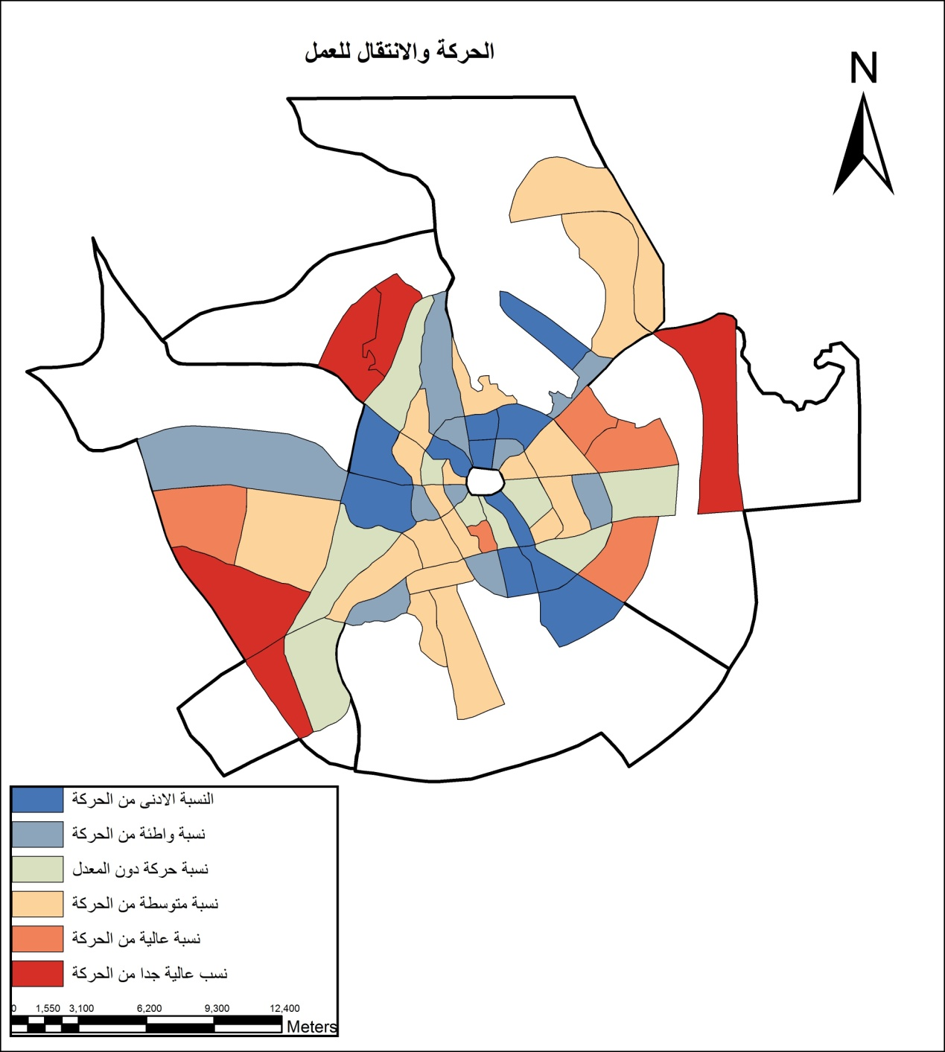شكل (11) الاسقاط البياني لنسب البطالة مقابل نسب الانتقال للعمل في المدينة المنورة عام 2012م

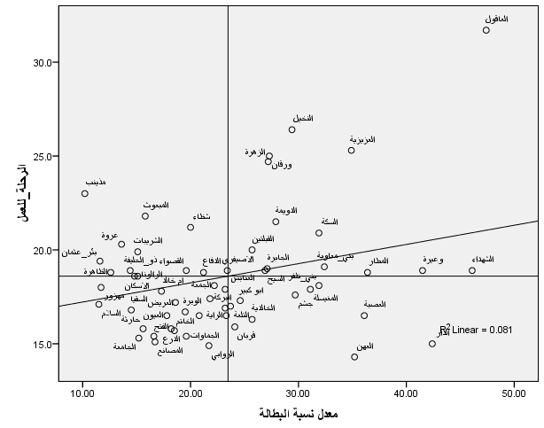

شكل (12) الإسقاط البياني لقيم الرضا عن الخدمات البلدية مقابل نسب جمع النفايات بالمدينة المنورة عام 2012م

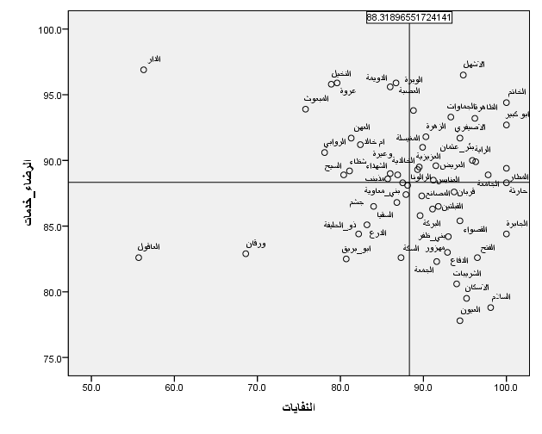

**الاستنتاجات والمقترحات**

أظهرت نتائج الدراسة العديد من الملاحظات الجغرافية عن الواقع السكني في المدينة المنورة تمثلت بما يلي :

1. أن للمدينة المنورة هالة نور سماوية يجب أن تؤخذ بالحسبان عند التعامل معها ، ويجب بالضرورة الحفاظ عليها و إدامتها بما يعزز مكانتها وقيمتها الروحية عند المسلمين (زواراً وساكنين و متابعين) ، لأنها مدينة مفعمة بالحياة ، لذا هي منظومة اجتماعية – مكانية تضم مجموعة من العناصر التي تشكل مع بعضها البعض كائناً حياً ينمو و يمرض و ينشط ويخمل نتيجة العوامل الداخلية و انفتاحه كنظام على البيئة الخارجية .
2. لقد أظهرت نتائج التحليل العاملي المتمثلة في درجات العامل إن هناك تباينا ً مكانيا ً في المدينة المنورة بين إحيائها السكنية فيما يتعلق بدوافع العوامل الأربع ، إذ تبين أن المجموعة الأولى للعامل الأول تتركز بشكل كبير في أحياء : ذو الحليفة ، حي بني الاشهل ، القبلتين ، والخالدية **،** العصبة، البركة ، العهن **،** السيح ، بني معاوية ، قربان ، الخالدية ، ومهزوز ، والشريبات، **،** الرايه ، المصانع ، الجمعة ، السقيا ، أبو بريق ، ذات الامتداد المساحي الواسع ، بينما جاءت مجموعة العامل الثاني والتي تضم الأحياء التي سجلت قيم موجبة وعالية كما في أحياء :البركة ، النخيل ، الزهرة **،** وعيرة **،** شظاة **،** العريض ، الإسكان والخالدية ، مهزوز **،** البلقاء **،** الدفاع ، السكة الحديد**،** العزيزية ، ورقان ، المنطقة الصناعية **،** الاصيفيرين ، أبو كبير ، الشريبات **،** مذينب ، البركة ، بني الأشهل) ، وهي بذلك تعد الفئة الأولى التي تتركز بها متغيرات هذا العامل وقد نطق هذا العامل بأن مجموع الذين انقادوا وراءه كانت بسببه دوافع شراء أو بناء مسكن جديد، أو الحصول على مسكن حكومي، بينما جاءت درجات العامل الثالث في المرتبة الثالثة من حيث الأهمية المحددة وقد أشار هذا العامل إلى دوافع أشارت إلى أوضاع سكنية أطلق عليها الإبعاد المكانية لمؤشرات البيئة السكنية، وتضم أحياء : الدويمة ، الظاهرة ، الخاتم ، العصبة **،** الروابي **،** الفتح ، الراية ، بني عثمان.
3. يُعد العامل الاقتصادي الأكثر أهمية في تحديد الواقع السكني وتتفاقم المشاكل السكنية كلما قلت الإمكانية الاقتصادية لتحقيق السكن الملائم وبشكل أكبر إذ قابلتها زيادات في أعداد الأسر التي تتناقص إمكانيات أفرادها على دفع تكاليف السكن الملائم.
4. يعد العامل الديموغرافي من العوامل التي تتحكم بالطلب على المساكن الذي يقابله العرض القليل لها لانخفاض معدلات التشييد مما يؤدي إلى تفاقم العجز السكني.
5. اختلاف الأنماط المساحية (الصغيرة والمتوسطة والكبيرة) الحجم في المدينة المنورة يعتمد على الكثير من المتغيرات ومنها العوامل الديموغرافية مثل (حجم الأسرة ) ، والعوامل الاقتصادية مثل (متوسط الدخل، سعر الأرض السكنية وعامل المسافة عن مركز المدينة)، وعوامل لها علاقة بالكثافة (عدد الأسر التي تسكن الوحدة السكنية)، وعوامل لها علاقة بالجوانب التخطيطية .
6. انخفاض عدد المساكن المؤجرة من القطاع الخاص (أسرتين فأكثر) ، و ربما يعود سبب ذلك إلى التغييرات الاقتصادية مما حدا إلى بروز حجم واضح من الاستقلالية للأسر ولاسيما وأنها ذات مساحات من الأراضي الفضاء التي يمكن الحصول عليها بأسعار مناسبة وبنائها.
7. ارتفاع معدل حجم الأسرة في المدينة المنورة وهذا يدل على أن الواقع السكني أختلف بشكل كبير باتجاه ارتفاع المعدل إذ يلاحظ انتشار واضح للفئات أكثر من المعدل تتوزع على معظم الإحياء السكنية بالمدينة المنورة .
8. تأشير حالات الاخفاق و الوهن لا تقلل من الاهمية والقدسية ، بل تحث على المعالجة واتخاذ الاجراءات المناسبة دون إبطاء و تأخير .
9. التعامل مع مكونات المدينة و عناصرها من استعمالات ارض و تنوعها ، وتنوع الاستعمال الواحد من حيث المستوى والمقياس ، وما تقدمه هذه الاستعمالات من وظائف ، وما تشكله من بيئات منوعة، التعامل معها كنظام واحد ، ويؤثر ويتأثر بالمحيط الذي يعيش فيه . فما يطرأ على عنصر ما يؤثر على مجمل النظام ، وصحة النظام (المدينة) مرهونة بصحة جميع اعضائه .
10. إعادة القراءة ، والتركيز على مؤشرات أخرى ، واعتماد النتائج لرسم سياسات مكانية تناسب الحالة و تصب في الهدف الاستراتيجي من استحداث المرصد .
11. تعميم تجربة المرصد الحضري على المدن الأخرى وتوسيع نطاق عمله ليشمل الريف (إقليم المدينة) ، وإشراك الجامعيين بشكل أوسع وأعمق خدمة للبلد وللعلم ، فبتكامل وتعاون الجامعيين مع المهنيين المعنيين تتحقق التنمية و الازدهار.
12. تقترح الدراسة تسليط الضوء أكثر ، والنظر عن قرب لإحياء سكنية معينة قصد التعرف على طبيعتها و ما يجري فيها ، والتخطيط لها ، أو لبعض منها ، لتكون اماكن فعل تخطيطي Action Areas .
13. اعتماد الابعاد المكانية للعنصر الأول كخلفية وأساس لتقييم كفاءة أداء الخدمات التعليمية في المدينة المنورة ، وإعادة النظر في توزيعها المكاني والعاملين فيها في ضوء ما تتوصل إليه الدراسات .
14. الانتباه إلى ظاهرة الاستقطاب والتركز الاجتماعي و العمل على تفتيتها في مراحلها الاولى حفاظاً على القيم الاسلامية .
15. القيام بدراسات تفصيلية معمقة ، واختيار أماكن محددة من المدينة للقيام بمسح شامل ومن مختلف الجوانب والمعطيات .
16. دراسة حركة الانتقال اليومي للسكان و التخطيط لها في ضوء نتائج الدراسات الشمولية للمدينة المنورة.

**المصادر والمراجع :**

**أولاً : المراجع العربية:**

1. أحمد جار اللّه الجار اللّه " البناء الحضري لمدينة الجبلي الصناعية بالمملكة العربية السعودية- تحليل البيئة العاملية " ، رسائل جغرافية ، العدد (332) ، مجلة الجمعية الجغرافية الكويتية ، يناير ، 2008 .
2. أحمد فريد مصطفى (2002م) " مشروع وصف تثبيت النطاق العمراني للمدينة المنورة " ، أمانة هيئة تطوير مكة المكرمة والمدينة المنورة والمشاعر المقدسة ، أمانة المدينة المنورة .
3. أحمد فريد مصطفى (2008م) " مشروع الأوضاع الراهنة لاستعمالات الأراضي والخدمات العامة والإسكان للمدينة المنورة " ، هيئة تطوير مكة المكرمة والمدينة المنورة والمشاعر المقدسة.
4. أمانة المدينة المنورة " طبقات الحدود الإدارية ، والخدمات العامة ، والمخططات السكنية بالمدينة المنورة " ، بيانات غير منشورة ، 2005م
5. أمانة المدينة المنورة ، إدارة التنمية الاقليمية ، المرصد الحضري ”التقرير الشامل لنتائج مؤشرات الرصد الحضري للمدينة المنورة الكبرى " - المدينة المنورة – 1430هـ .
6. أمانة المدينة المنورة ، إدارة تطوير المشروعات العمرانية ، بيانات غير منشورة ، عام 2012م .
7. أمانة المدينة المنورة، إدارة التنمية الإقليمية ”التقرير الشامل التحديث العشري الاول " ، المدينة المنورة ، 1430هـ .
8. أمانة هيئة تطوير مكة المكرمة والمدينة المنورة والمشاعر المقدسة (2006م) " طبقات خريطة أساس المدينة المنورة، وطبقات المنطقة المركزية " ، أمانة المدينة المنورة .
9. باسم عبد العزيز عمر العثمان " مناهج البحث الجغرافي وتطبيقاتها في الجغرافية البشرية " ، ط1 ، دار السياب للطباعة والنشر والتوزيع ، لندن ، 2009 .
10. بإهمام، وآخرون( 2005) ”دليل المسكن الميسر“ ، ندوة الإسكان الثانية للمسكن الميسر، الهيئة العليا لتطوير مدينة الرياض ، 7-10 صفر 1425هـ .
11. حسن عبد القادر صالح (2002) " التوجيه الجغرافي للتنمية الوطنية والإقليمية " ، دار وائل ، عمان
12. سعدي السعدي و خالص رؤوف ، ومضر خليل العمر(1990) " جغرافية الاسكان " ، مطبعة جامعة صلاح الدين ، أربيل
13. السيد عبد العاطي السيد (2011) " علم الاجتماع الحضري " ، الجزء الاول ، دار المسيرة ، عمان
14. عامر قنديلجي و إيمان السامرائي (2008) " البحث العلمي : الكمي والنوعي " ، اليازوري ، عمان
15. عباس، نبيل( 2003) " تحليل أسعار المتر المربع في المباني السكنية " ، مجلة التنمية العقارية، العدد الرابع ، رجب-شعبان ، سبتمبر-أكتوبر.
16. عبد الله علي الصنيع (1987)" قراءات في الجغرافيا الاجتماعية التطبيقية " ، مكتبة الطالب الجامعي ، مكة المكرمة .
17. عبده ثابت محمد العبسي(2005) ”الكثافة السكنية المناسبة ودورها في تخفيض تكلفة السكن في المدن ، دراسة تحليلية للمباني السكنية متعددة الطوابق“ ، ندوة الإسكان الثانية للمسكن الميسر، الهيئة العليا لتطوير مدينة الرياض، 7-10 صفر 1425هـ ، الرياض .
18. عمر محمد علي محمد " الحراك التنموي بالمنطقة المركزية في المدينة المنورة داخل الطريق الدائري الأول – تحليل جغرافي " ، مجلة مركز البحوث الجغرافية والكارتوجرافية ، جامعة المنوفية ، العدد التاسع عشر، مارس 2008م .
19. عمر محمد علي محمد (2011) " التحليل المكاني للتغيرات العمرانية واتجاهاتها الحالية والمستقبلية في المدينة المنورة(1369-1450هـ) (1950-2028م) باستخدام نظم المعلومات الجغرافية " ، مجلة الجمعية الجغرافية المصرية ، العدد (41) سلسلة بحوث جغرافية .
20. فتحي محمد مصيلحى خطاب (1994م) " مناهج البحث الجغرافي " ،مركز معالجة الوثائق ، شبين الكوم ، ص 285 .
21. محمد شوقي بن إبراهيم مكي " أطلس المدينة المنورة "، عمادة شؤون المكتبات، جامعة الملك سعود ، الطبعة الأولي ، الرياض 1405هـ /1985م .
22. مشاري عبدالله النعيم " طيبة الطيبة ، مكان لكل الأمكنة " ، مجلة البناء ، السنة الحادية والعشرون ، العدد (135) نوفمبر 2001م.
23. مضر خليل العمر (1988) " مؤشرات عن الواقع السكني في مدينة البصرة " ، موسوعة البصره الحضارية ، البصرة .
24. مضر خليل العمر (1989)" الاحصاء الجغرافي " ، مطبعة جامعة البصرة ، البصرة .
25. مضر خليل العمر(1997) مؤشرات في الواقع السكني في محافظة صلاح الدين ، مجلة الآداب ، جامعة بغداد .
26. المملكة العربية السعودية ، الهيئة العليا لتطوير مدينة الرياض (1430هـ/ 2009م) برنامج المرصد الحضري لمدينة الرياض ، الرياض
27. المملكة العربية السعودية ، وزارة الشؤون البلدية والقروية ، التقرير السنوي لأمانة منطقة المدينة المنورة ، مؤشرات التنمية المحلية 1428 – 1429هـ
28. المملكة العربية السعودية ، وزارة الشؤون البلدية والقروية ، أمانة المدينة المنورة ، ادارة التنمية الاقليمية ، تجربة انشاء وتشغيل المرصد الحضري للمدينة المنورة الكبرى : رؤية المستقبل بعين الحاضر ، (2006) ، الاصدار رقم (18) .
29. ناصر عبد الله الصالح ، ومحمد السرياني ( 1420هـ ) " الجغرافيا الكمية والإحصائية : أسس وتطبيقات بالأساليب الحاسوبية الحديثة "، مكتبة العبيكان، الرياض .
30. نعمان شحادة (2011) " التحليل الاحصائي في الجغرافيا والعلوم الاجتماعية "، دار صفاء ، عمان .
31. وزارة الشؤون البلدية و القروية (2008م) " تجربة إنشاء وتشغيل المرصد الحضري للمدينة المنورة الكبرى " , المرصد الحضري المحلي , أمانة منطقة المدينة المنورة , إصدار رقم ( 18 ) .
32. وعد بنت عبدالله الشدي " الشقة السكنية كنمط إسكان للعائلة السعودية : مدخل لتيسير الإسكان "، ورقة عمل: الندوة الثانية للإسكان الميسر والميسر بالمملكة العربية السعودية : حلول إبداعية ، الخبر 22-24 ربيع ثاني 1429هـ .

**ثانياً : المراجع الاجنبية :**

1. Hourani A . H . (ed) " The Islamic City " , Papers Delivered At The Meeting Of The Near Eastern Groups Oxford , 1965 , P.P 12-16 .
2. <http://www.amanamd.gov.sa/AboutMunicipality/ReportsAndStatistics/AnnualReports/Documents/Amana_1429.pdf>
3. Urban Indicators Guidelines , 2009
4. <http://www.unhabitat.org/downloads/docs/Urban_Indicators.pdf>
5. [www.arriyadh.com/ar/cgi-bin/DwnFile.aspx](http://www.arriyadh.com/ar/cgi-bin/DwnFile.aspx)?..

**والله ولي التوفيق وهو ناصر المؤمنين**

1. * عمر محمد علي محمد أستاذ مساعد بكليتي الآداب والعلوم الإنسانية ، جامعتي حلوان و طيبة بالمدينة المنورة .
2. ** مضر خليل العمر ، مدير وحدة الابحاث المكانية ، جامعة ديالى - العراق.
3.
4. () وعد بنت عبدالله الشدي " الشقة السكنية كنمط إسكان للعائلة السعودية : مدخل لتيسير الإسكان "، ورقة عمل : الندوة الثانية للإسكان الميسر والميسر بالمملكة العربية السعودية : حلول إبداعية ، الخبر 22-24 ربيع ثاني 1429هـ ، ص 1 .
5. () محمد شوقي بن إبراهيم مكي " أطلس المدينة المنورة "، عمادة شؤون المكتبات، جامعة الملك سعود ، الطبعة الأولي ، الرياض 1405هـ /1985م ، ص.ص 8- 9 .
6. ()Hourani A . H . (ed) " The Islamic City " , Papers Delivered At The Meeting Of The Near Eastern Groups Oxford , 1965 , P.P 12-16 .
7. () مشاري عبدالله النعيم " طيبة الطيبة ، مكان لكل الأمكنة " ، مجلة البناء ، السنة الحادية والعشرون ، العدد (135) نوفمبر 2001م ، ص 40 .
8. () عمر محمد علي محمد " الحراك التنموي بالمنطقة المركزية في المدينة المنورة داخل الطريق الدائري الأول – تحليل جغرافي " ، مجلة مركز البحوث الجغرافية والكارتوجرافية ، جامعة المنوفية ، العدد التاسع عشر ، مارس 2008م ، ص.ص 121-122 .
9. () فتحي محمد مصيلحى خطاب (1994م) " مناهج البحث الجغرافي " ،مركز معالجة الوثائق ، شبين الكوم ، ص 285 .
10. ()وزارة الاقتصاد والتخطيط ، مصلحة الاحصاءات العامة والمعلومات ، النتائج الأولية للتعداد العام للسكان والمساكن 1431هـ / 2010م .
11. () عمر محمد علي محمد (2011) " التحليل المكاني للتغيرات العمرانية واتجاهاتها الحالية والمستقبلية في المدينة المنورة(1369-1450هـ) (1950-2028م) باستخدام نظم المعلومات الجغرافية " ، مجلة الجمعية الجغرافية المصرية ، العدد (41) سلسلة بحوث جغرافية ، ص 5 .
12. ()أمانة المدينة المنورة ، إدارة تطوير المشروعات العمرانية ، بيانات غير منشورة ، عام 2012م .
13. () أحمد فريد مصطفى (2002م) " مشروع وصف تثبيت النطاق العمراني للمدينة المنورة " ، أمانة هيئة تطوير مكة المكرمة والمدينة المنورة والمشاعر المقدسة ، أمانة المدينة المنورة .
14. () أمانة المدينة المنورة (2005م) " طبقات الحدود الإدارية ، والخدمات العامة ، والمخططات السكنية بالمدينة المنورة " ، بيانات غير منشورة .
15. () يقصد ببيئة الكثافة السكنية ، ما يصاحب الكثافة السكنية من ملامح وسمات اخرى تشترك معها في التباين المكاني .
16. () باسم عبد العزيز عمر العثمان " مناهج البحث الجغرافي وتطبيقاتها في الجغرافية البشرية " ، ط1 ، دار السياب للطباعة والنشر والتوزيع ، لندن ، 2009 ، ص 209.
17. () أحمد جار اللّه الجار اللّه " البناء الحضري لمدينة الجبلي الصناعية بالمملكة العربية السعودية- تحليل البيئة العاملية " ، رسائل جغرافية ، العدد (332) ، مجلة الجمعية الجغرافية الكويتية ، يناير ، 2008 ، ص18 .
18. () ناصر عبد الله الصالح ، ومحمد السرياني ( 1420هـ ) " الجغرافيا الكمية والإحصائية : أسس وتطبيقات بالأساليب الحاسوبية الحديثة "، مكتبة العبيكان، الرياض ، ص 432 .
19. ()Robson B.T., 1975 , Urban Social Areas , Oxford University Press .
20. ()Bassett k. & J. Short , 1980 , Housing and Residential Structure : Alternative Approaches , Routledge & Kegan Paul , London .
21. ()Knox P.L. , 1975 , Social Well-Being : A Spatial Perspective , Oxford University Press.
22. () كلما زاد الفرق بين المعدل و الوسيط دل ذلك على ابتعاد توزيع القيم عن التوزيع الطبيعي Normal Distribution ، وتقاربهما يشير الى انتظام توزيع القيم حول معدلها .
23. () أحمد فريد مصطفى (2008م) ، مرجع سابق، ص ص 12-19
24. () أحمد فريد مصطفى (2000م) " المخططات التطويرية للمناطق ذات النمو العشوائي " ، أمانة هيئة تطوير مكة المكرمة والمدينة المنورة والمشاعر المقدسة ، أمانة المدينة المنورة ، ص.ص 18-22 .
25. () أحمد فريد مصطفى (2000م) " المخططات التطويرية للمناطق ذات النمو العشوائي " ، أمانة المدينة المنورة.
26. () محمد على زكي الفارسي(2006م) " خريطة ودليل المدينة المنورة " ، مكتبة جرير ، المدينة المنورة .
27. () أحمد فريد مصطفى (2008م) ، مرجع سابق ، ص ص33-42 .
28. () أحمد فريد مصطفى (2008م) ، مرجع سابق ، ص ص 14-21
29. () العبسي، عبده ثابت محمد(2005) ”الكثافة السكنية المناسبة ودورها في تخفيض تكلفة السكن في المدن ، دراسة تحليلية للمباني السكنية متعددة الطوابق“ ، ندوة الإسكان الثانية للمسكن الميسر، الهيئة العليا لتطوير مدينة الرياض، 7-10 صفر 1425هـ ، الرياض، ص.ص 9-12 .
30. () باهمام، وآخرون( 2005) ”دليل المسكن الميسر“ ، ندوة الإسكان الثانية للمسكن الميسر، الهيئة العليا لتطوير مدينة الرياض ، 7-10 صفر 1425هـ ، ص.ص 3-6 .
31. ()عباس، نبيل( 2003) " تحليل أسعار المتر المربع في المباني السكنية " ، مجلة التنمية العقارية، العدد الرابع، رجب-شعبان، سبتمبر-أكتوبر.
32. () أحمد فريد مصطفى (2000م) " المخططات التطويرية للمناطق ذات النمو العشوائي " ، أمانة المدينة المنورة.
33. () أحمد فريد مصطفى (2002م) ، مرجع سابق، ص ص 16-19
34. () أمانة هيئة تطوير مكة المكرمة والمدينة المنورة والمشاعر المقدسة (2011م) ، بيانات غير منشورة .
35. () أمانة هيئة تطوير مكة المكرمة والمدينة المنورة والمشاعر المقدسة (2011م) ، بيانات غير منشورة .
36. ()وزارة الشؤون البلدية و القروية (2008م) " تجربة إنشاء وتشغيل المرصد الحضري للمدينة المنورة الكبرى " , المرصد الحضري المحلي , أمانة منطقة المدينة المنورة , إصدار رقم ( 18 ) .
37. () أحمد فريد مصطفى (2008م) ، مرجع سابق ، ص ص 11-16 .
38. () أحمد فريد مصطفى(2005م) " مشروع المخططات التنفيذية لمناطق العمل المختارة ضمن المناطق العشوائية بالمدينة المنورة " ، أمانة المدينة المنورة.
39. () محمد على زكي الفارسي(2006م) " خريطة ودليل المدينة المنورة " ، مكتبة جرير ، المدينة المنورة .
40. ()وزارة الشؤون البلدية و القروية (2008م) " تجربة إنشاء وتشغيل المرصد الحضري للمدينة المنورة الكبرى " , المرصد الحضري المحلي , أمانة منطقة المدينة المنورة , إصدار رقم ( 18 ) .
41. () محمد شوقي بن إبراهيم مكي(1402هـــ) " النمو العمراني وتغير ملامح تركيب المدينة المنورة "، أبحاث من ندوة المدينة العربية : خصائصها وتراثها الحضاري الإسلامي،24-29/4/1401هـ ، المعهد العربي لإنماء المدن، الرياض0ص.ص 8-12 .
42. () معامل التباين Coefficient of Variation هو نسبة تقسيم قيمة الانحراف المعياري على قيمة المعدل مضروبا بمائة لقياس نسبة التشتت في القيم عن معدلها . وكلما ارتفعت النسبة دل ذلك على التشتت والانتشار .
43. (**) X2 = القيمة المحسوبة (87.825) القيمة الجدولية (5.99) عند مستوى 0.05 يوجد فرق معنوي .أي توجد علاقة بين المتغيرين متوسط الدخل ونوع السكن.
44. (*)X2 = القيمة المحسوبة (65.29) القيمة في الجدول (13.28) بمستوى درجة الحرية 4 مستوى الثقة 99٪ يوجد فرق معنوي.
45. (*) X2 الحسوبة = 0.77 X2 الجدولية= 21.7 عند مستوى ثقة (99٪) ودرجة حرية (9) يوجد فرق معنوي.
46. ()Pahl R. 1977 , Poverty and the urban system , in The City Experience , ed. J. Raynor and E. Harris , The Open University Press .
47. ()مضر خليل العمر ، محمد احمد المومني ( 2000) " جغرافية المشكلات الاجتماعية " ، دار الكندي ، أربد .
48. ()Smith W.F. 1975 , Filtering and Neighborhood Change , in Readings in Social Geography , ed., E. Jones , Oxford University Press .
49. () نسبة الذكور لكل مائة انثى
50. ()معاملات ارتباط بقيمة +0,5 فأكثر ، أو -0,5 فأكثر هي التي يعتد بها وتقبل للتحليل الاعمق .
51. () تربيع معامل الارتباط وضربه بمائة ليمثل نسبة مئوية للاشتراك بين المتغيرين .
52. () العموميةCommunality هي قياس لدرجة اشتراك المتغير مع غيره من المتغيرات ضمن مصفوفة الارتباط ، وهي هنا محسوبة قبيل عملية التدوير و بعدها ..